ЛИЧНЫЕ СТРАНИЦЫ

Фото: ~1
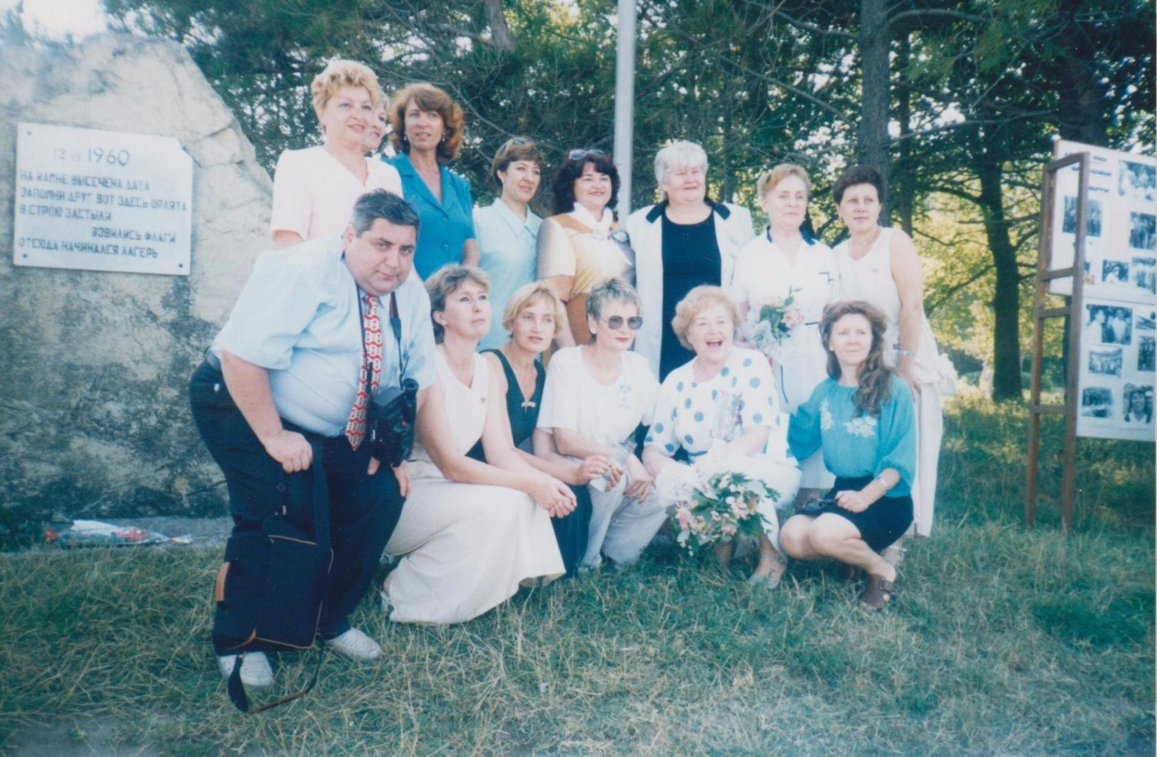 ~1
Комментарий: Фото: ~1
Наименование папки: ЛИЧНЫЕ СТРАНИЦЫ

Фото:imТатьяна Леонидовна Хацкевич, Елена Никитична Крупко, Галина Григорьевна Ечкалова и лётчик космонавт, Серебров Александр Александрович age
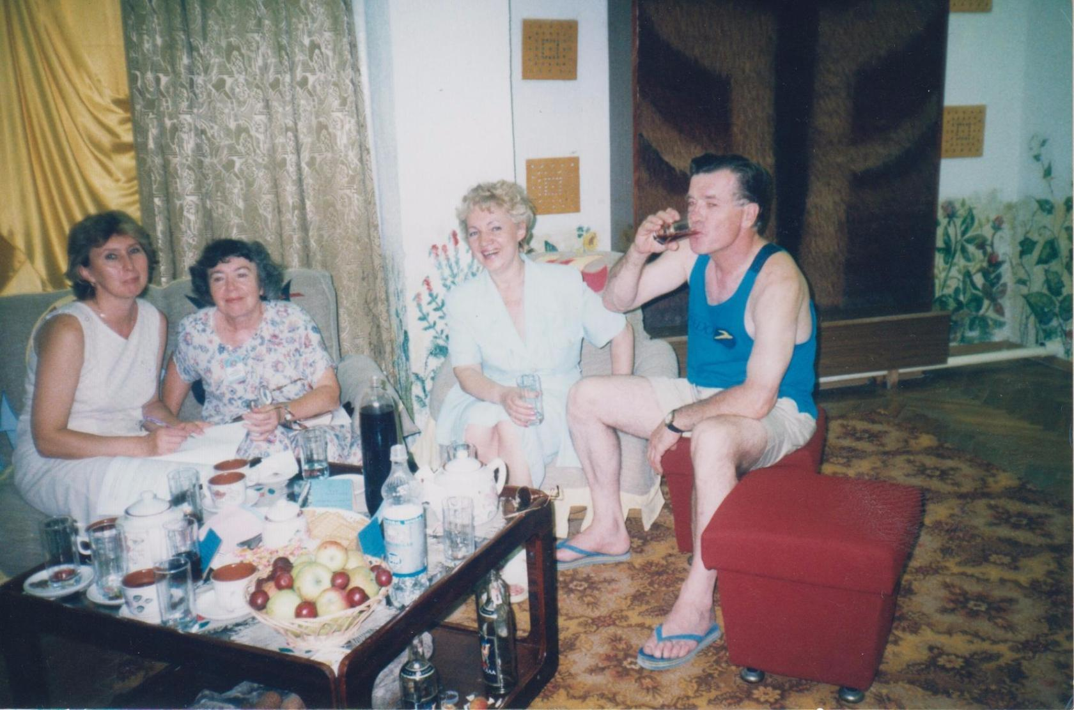imТатьяна Леонидовна Хацкевич, Елена Никитична Крупко, Галина Григорьевна Ечкалова и лётчик космонавт, Серебров Александр Александрович age
Комментарий: Фото:imТатьяна Леонидовна Хацкевич, Елена Никитична Крупко, Галина Григорьевна Ечкалова и лётчик космонавт, Серебров Александр Александрович age
Наименование папки: ЛИЧНЫЕ СТРАНИЦЫ

Фото:KAG15Kvdn5Q
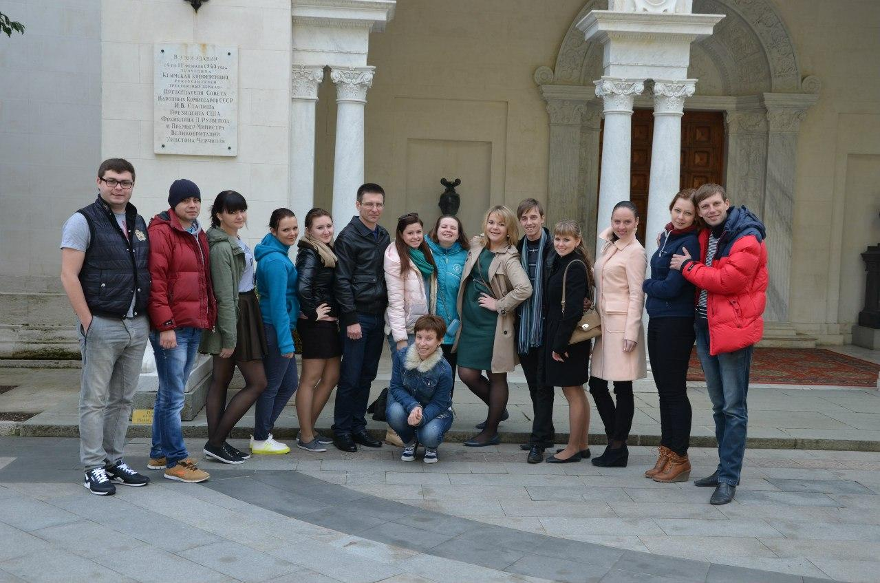KAG15Kvdn5Q
Комментарий: Фото:KAG15Kvdn5Q
Наименование папки: ЛИЧНЫЕ СТРАНИЦЫ

Фото:Lk7anxe4p6I
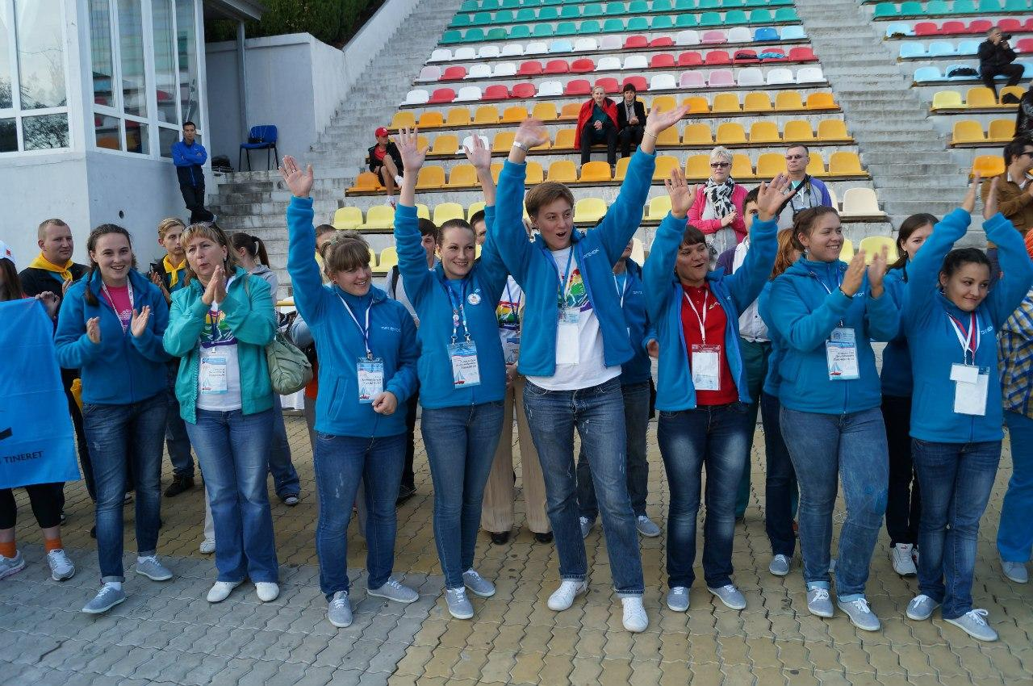Lk7anxe4p6I
Комментарий: Фото:Lk7anxe4p6I
Наименование папки: ЛИЧНЫЕ СТРАНИЦЫ

Фото:MUj5JOCZxvQ
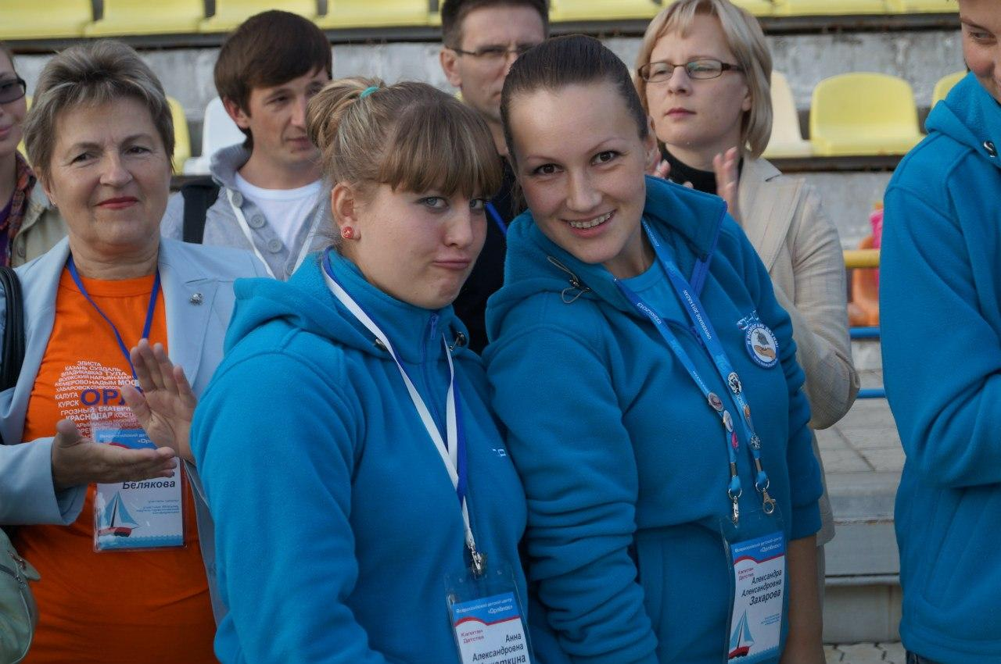MUj5JOCZxvQ
Комментарий: Фото:MUj5JOCZxvQ
Наименование папки: ЛИЧНЫЕ СТРАНИЦЫ

Фото:mUvF5090k8Q
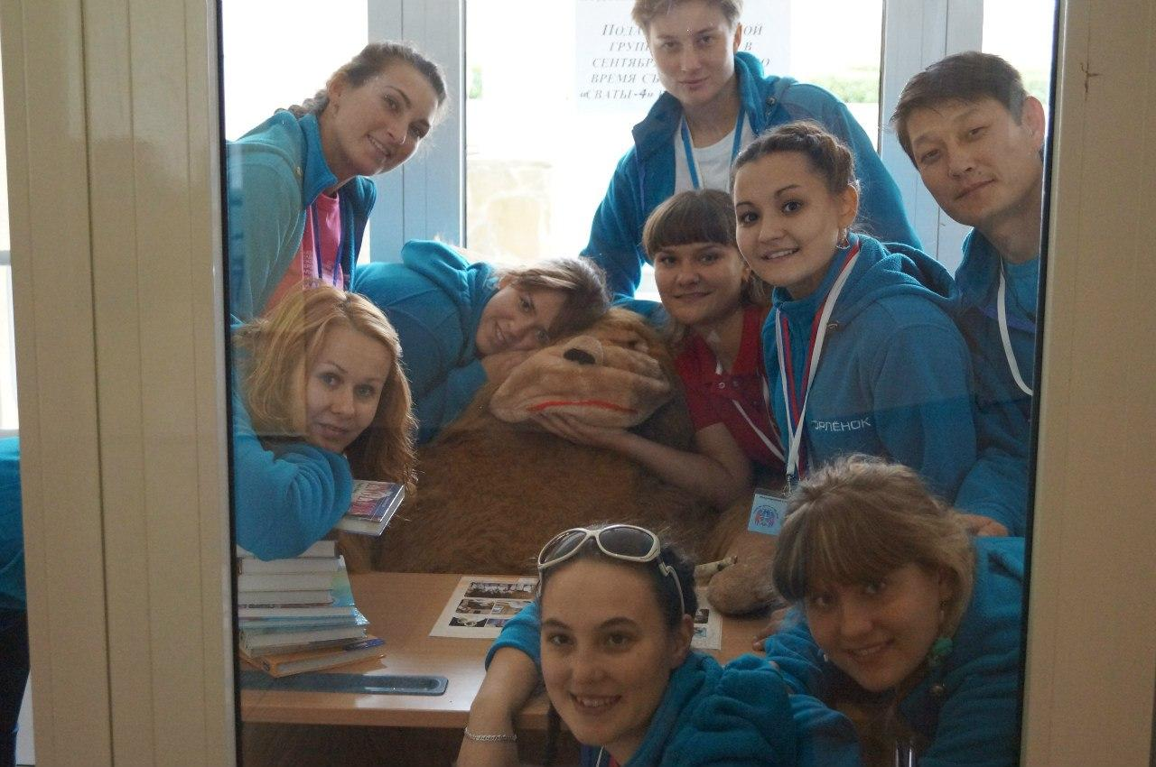mUvF5090k8Q
Комментарий: Фото:mUvF5090k8Q
Наименование папки: ЛИЧНЫЕ СТРАНИЦЫ

Фото:mvku9K71ASA
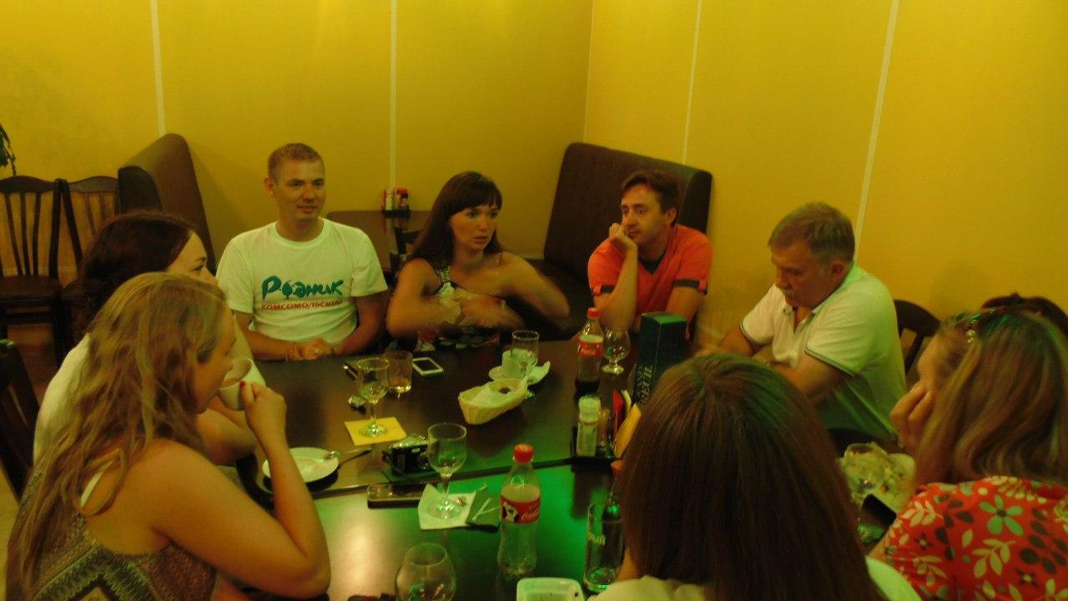mvku9K71ASA
Комментарий: Фото:mvku9K71ASA
Наименование папки: ЛИЧНЫЕ СТРАНИЦЫ

Фото:oMl wNEjRxk
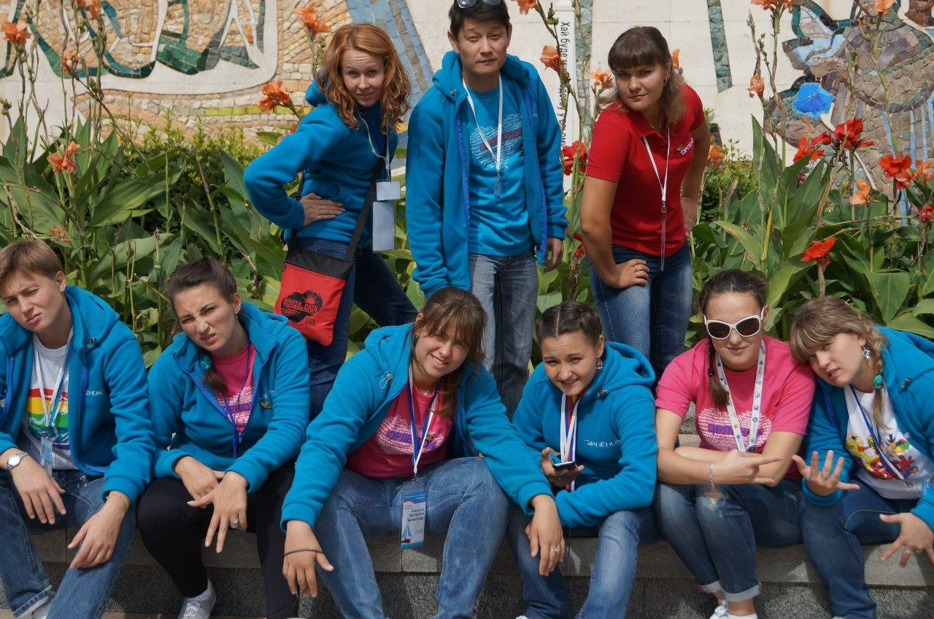oMl wNEjRxk
Комментарий: Фото:oMl wNEjRxk
Наименование папки: ЛИЧНЫЕ СТРАНИЦЫ

Фото:q v0kzMw714
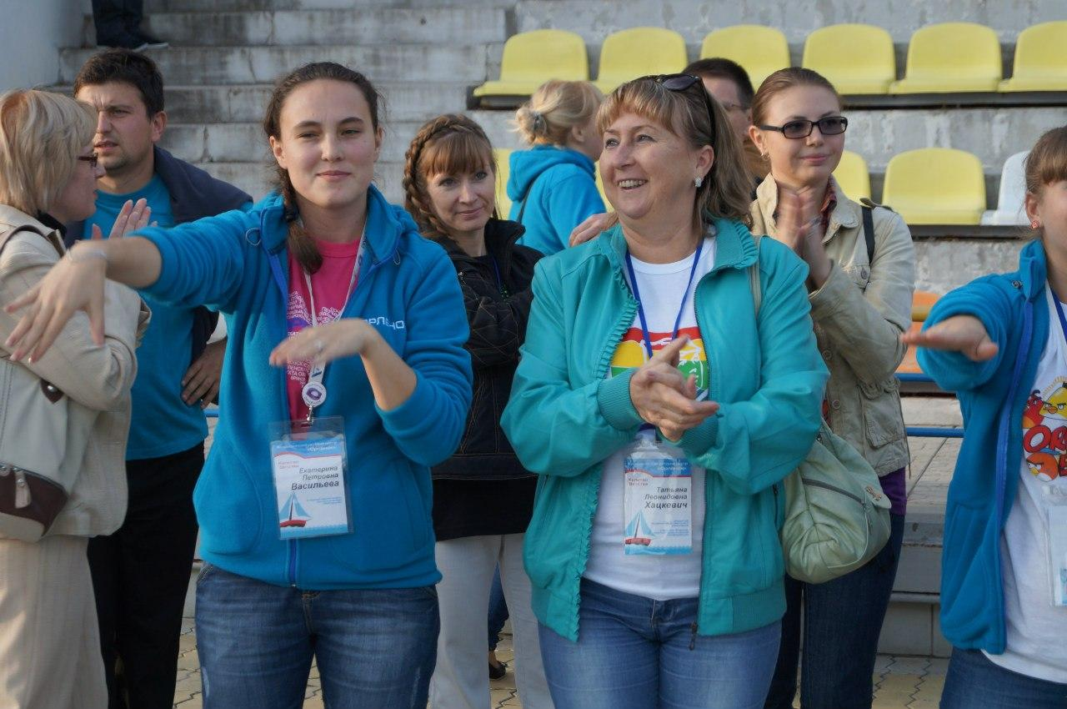q v0kzMw714
Комментарий: Фото:q v0kzMw714
Наименование папки: ЛИЧНЫЕ СТРАНИЦЫ

Фото:R5kK0bJaKiU
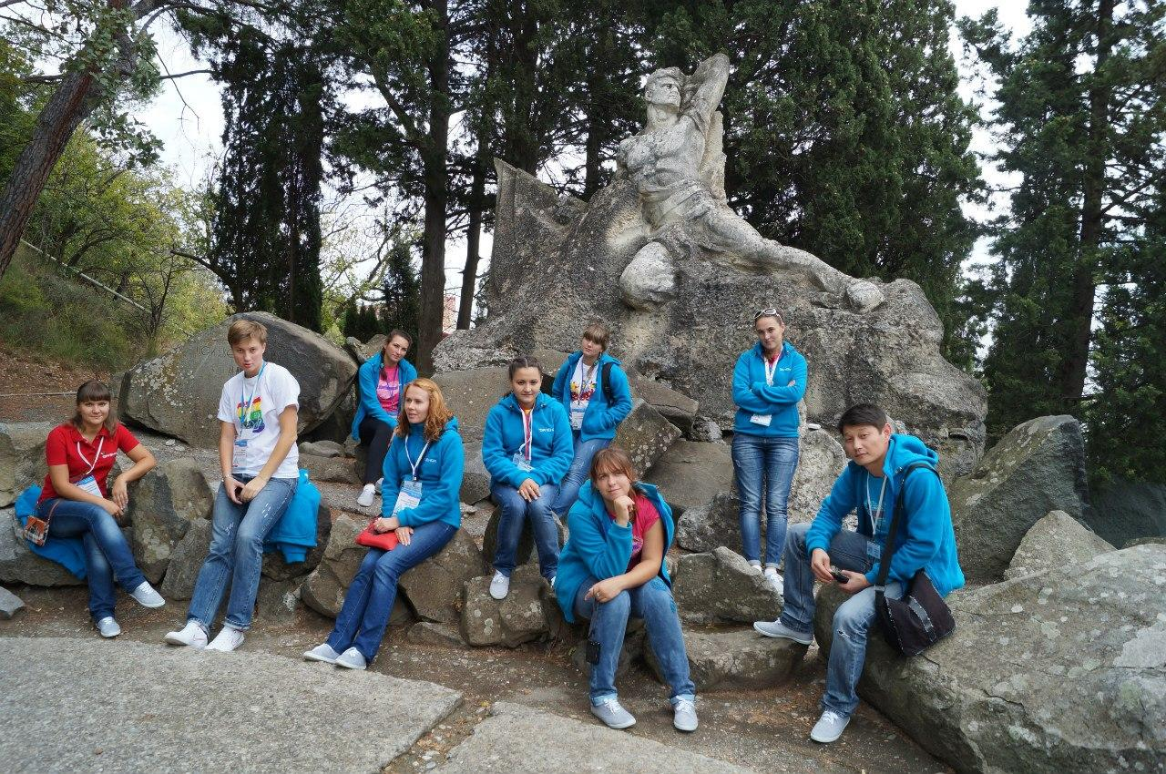R5kK0bJaKiU
Комментарий: Фото:R5kK0bJaKiU
Наименование папки: ЛИЧНЫЕ СТРАНИЦЫ

Фото:rWhB Tb6bCI
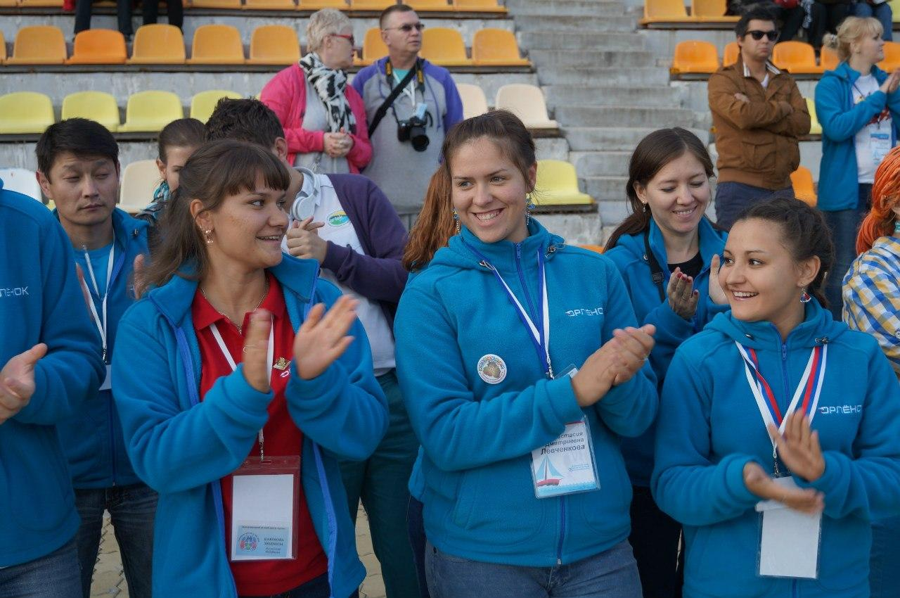rWhB Tb6bCI
Комментарий: Фото:rWhB Tb6bCI
Наименование папки: ЛИЧНЫЕ СТРАНИЦЫ

Фото:x 6547e79e
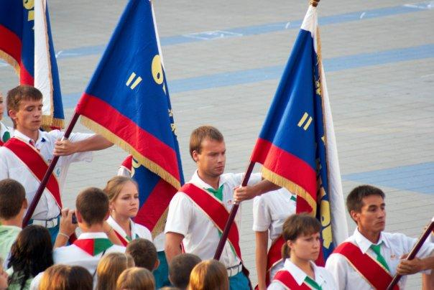x 6547e79e
Комментарий: Фото:x 6547e79e
Наименование папки: ЛИЧНЫЕ СТРАНИЦЫ

Фото:xW1FbOrTfY4
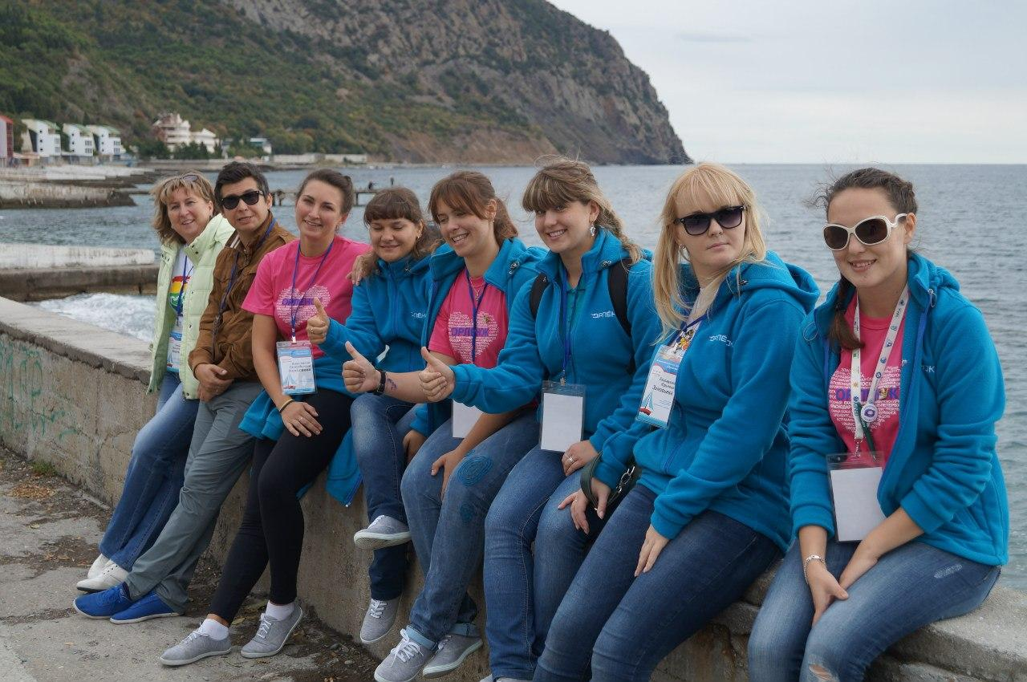xW1FbOrTfY4
Комментарий: Фото:xW1FbOrTfY4
Наименование папки: ЛИЧНЫЕ СТРАНИЦЫ

Фото:ZtwrSqoswXw
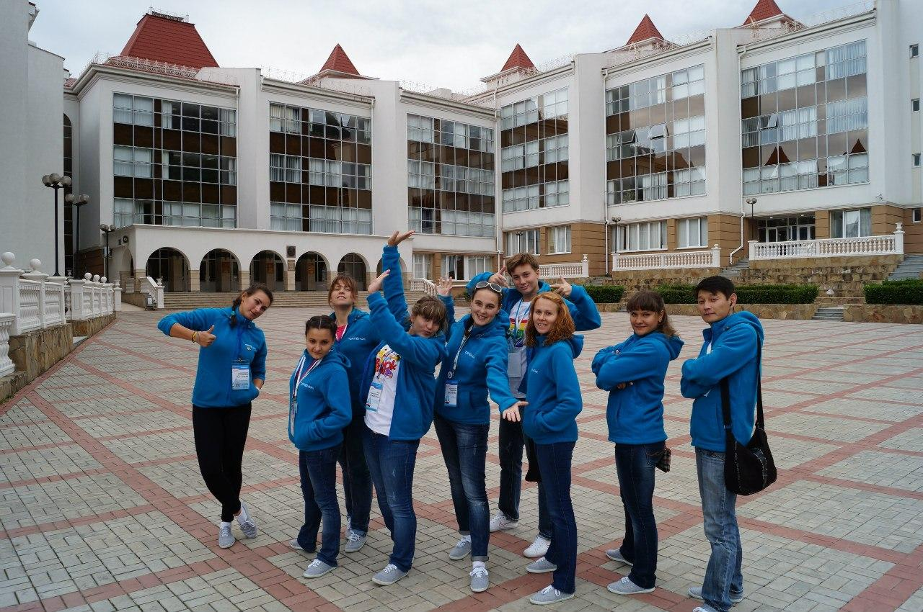ZtwrSqoswXw
Комментарий: Фото:ZtwrSqoswXw
Наименование папки: ЛИЧНЫЕ СТРАНИЦЫ

Фото:Алиса Фёдоровна Дебольская, Валера Хозов, Володя Бугаев из за спины выглядывает Ваня Турбин
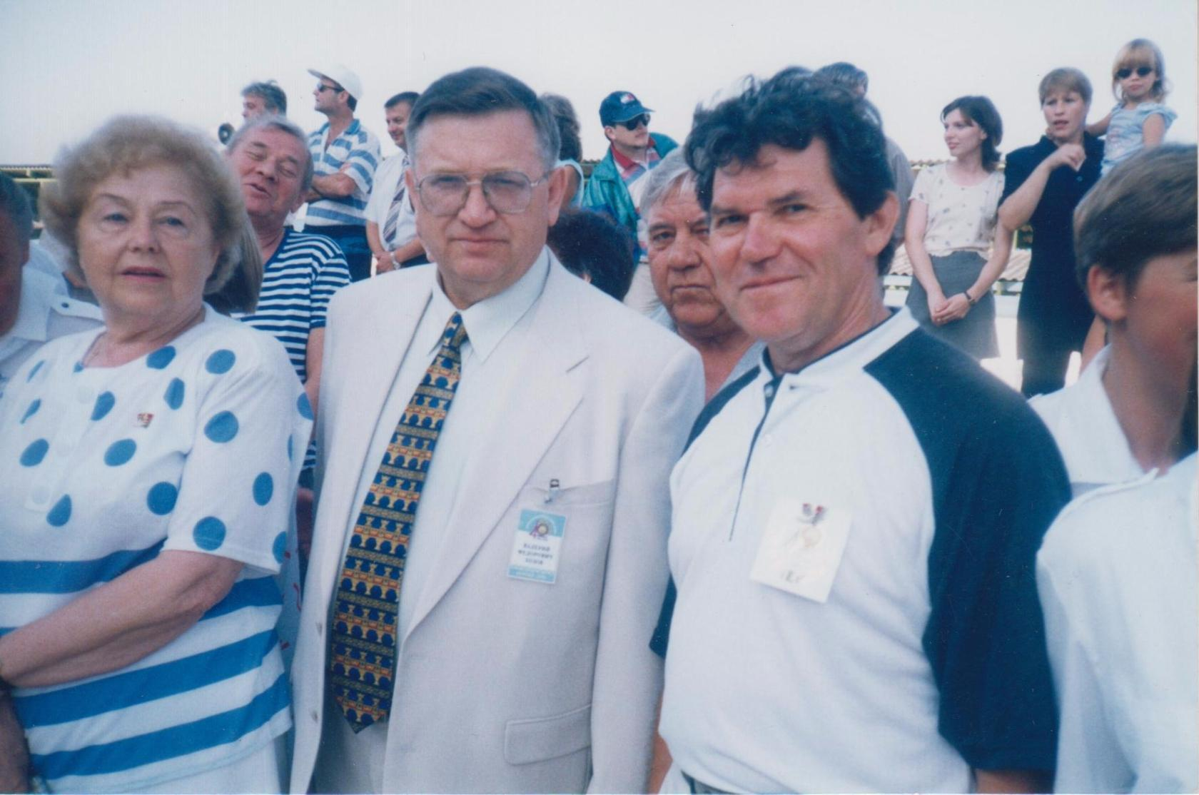Алиса Фёдоровна Дебольская, Валера Хозов, Володя Бугаев из за спины выглядывает Ваня Турбин
Комментарий: Фото:Алиса Фёдоровна Дебольская, Валера Хозов, Володя Бугаев из за спины выглядывает Ваня Турбин
Наименование папки: ЛИЧНЫЕ СТРАНИЦЫ

Фото:Ангелина Тервилити, Ечкалова Галя, Хозов Валера, Таня Щербакова, Саша Филистов!
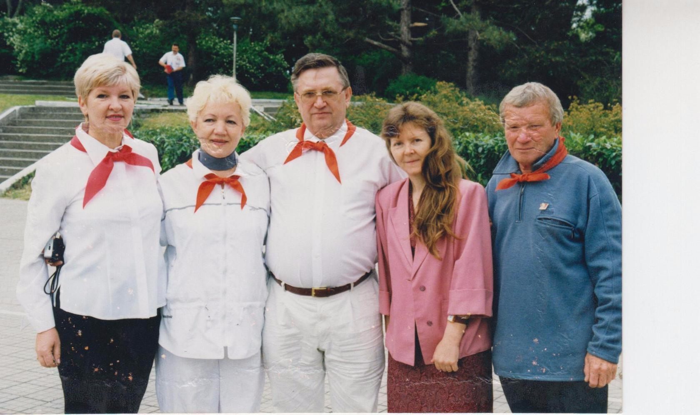Ангелина Тервилити, Ечкалова Галя, Хозов Валера, Таня Щербакова, Саша Филистов!
Комментарий: Фото:Ангелина Тервилити, Ечкалова Галя, Хозов Валера, Таня Щербакова, Саша Филистов!
Наименование папки: ЛИЧНЫЕ СТРАНИЦЫ

Фото:антипова ирина...
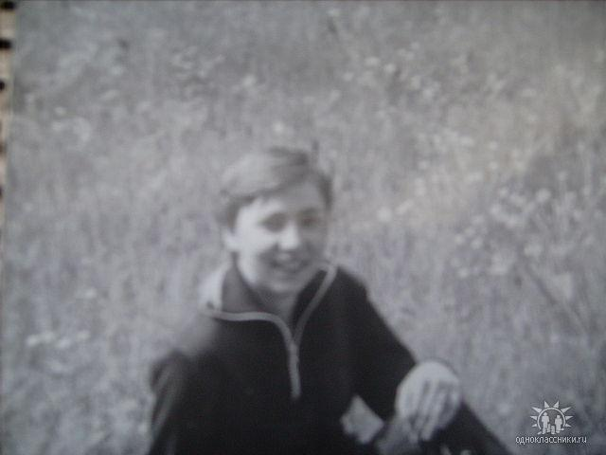антипова ирина...
Комментарий: Фото:антипова ирина…
Наименование папки: ЛИЧНЫЕ СТРАНИЦЫ

Фото:антипова ирина..
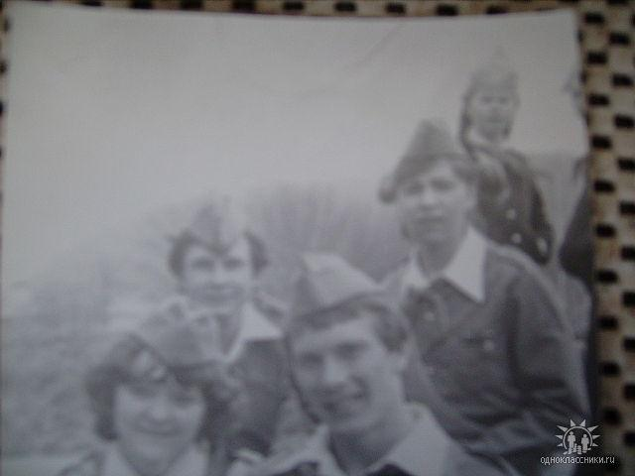антипова ирина..
Комментарий: Фото:антипова ирина..
Наименование папки: ЛИЧНЫЕ СТРАНИЦЫ

Фото:антипова ирина.
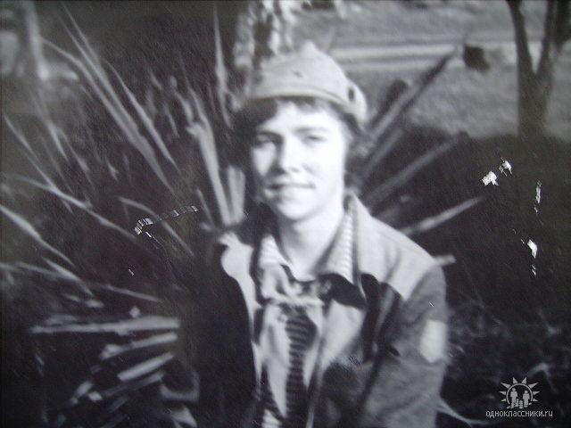антипова ирина.
Комментарий: Фото:антипова ирина.
Наименование папки: ЛИЧНЫЕ СТРАНИЦЫ

Фото:антипова ирина
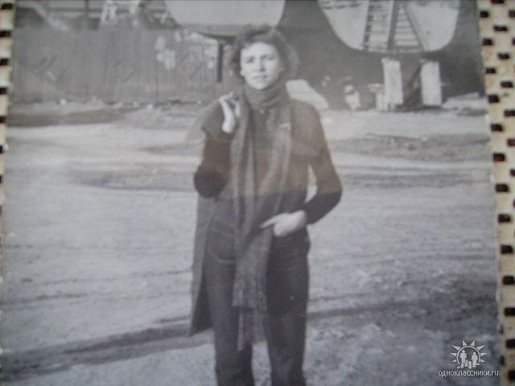антипова ирина
Комментарий: Фото:антипова ирина
Наименование папки: ЛИЧНЫЕ СТРАНИЦЫ

Фото:антипова ирина...с лопатой
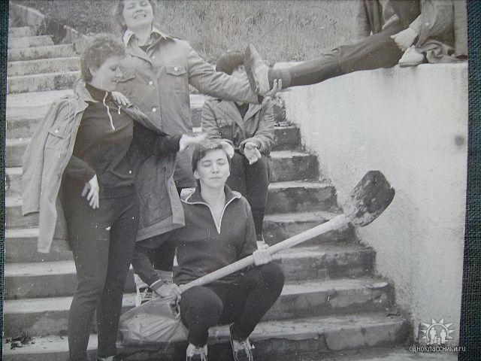антипова ирина...с лопатой
Комментарий: Фото:антипова ирина…с лопатой
Наименование папки: ЛИЧНЫЕ СТРАНИЦЫ

Фото:Апарина ЕленаСоколова (Комарова) СветланаПоварницына (Макарова) Татьяна
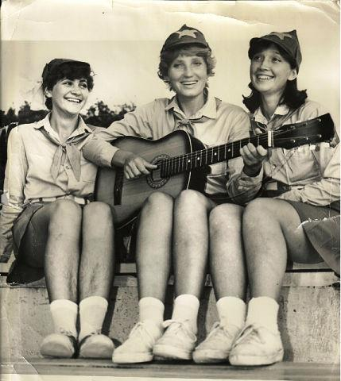Апарина ЕленаСоколова (Комарова) СветланаПоварницына (Макарова) Татьяна
Комментарий: Фото:Апарина ЕленаСоколова (Комарова) СветланаПоварницына (Макарова) Татьяна
Наименование папки: ЛИЧНЫЕ СТРАНИЦЫ

Фото:Валера Хозов
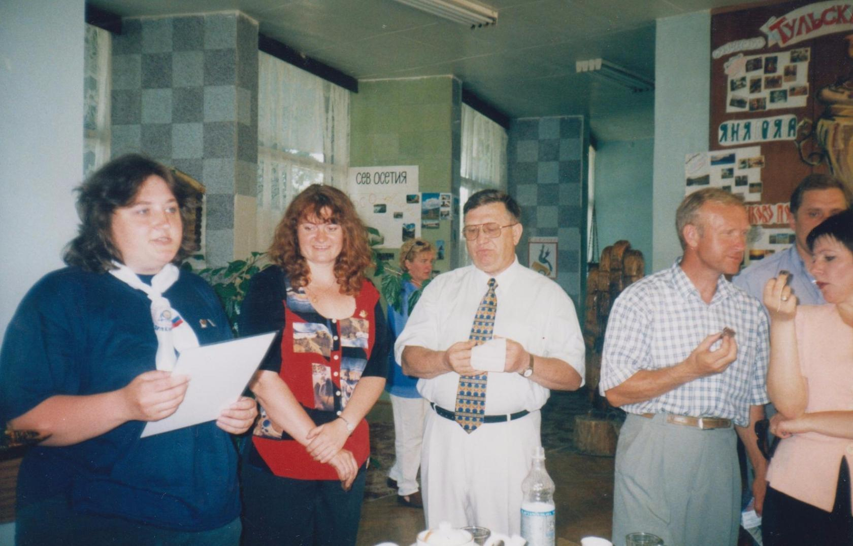Валера Хозов
Комментарий: Фото:Валера Хозов
Наименование папки: ЛИЧНЫЕ СТРАНИЦЫ

Фото:вега 84
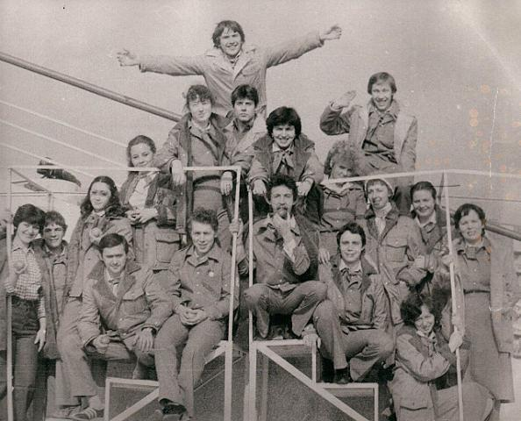вега 84
Комментарий: Фото:вега 84
Наименование папки: ЛИЧНЫЕ СТРАНИЦЫ

Фото:вега
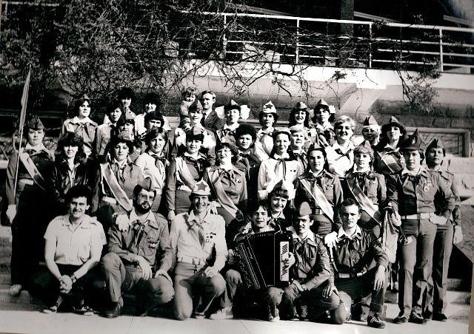вега
Комментарий: Фото:вега
Наименование папки: ЛИЧНЫЕ СТРАНИЦЫ

Фото:власова романовская ирина
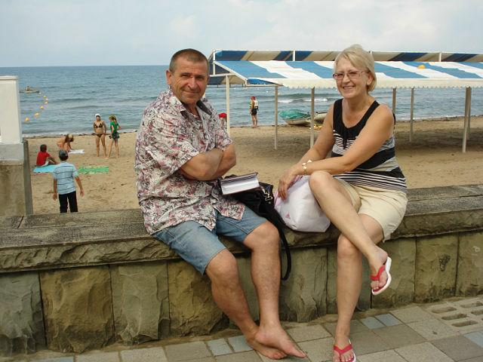власова романовская ирина
Комментарий: Фото:власова романовская ирина
Наименование папки: ЛИЧНЫЕ СТРАНИЦЫ

Фото:Володя Бугаев, Валера Хозов, супруга Валерия Хозова и Вера Уткина
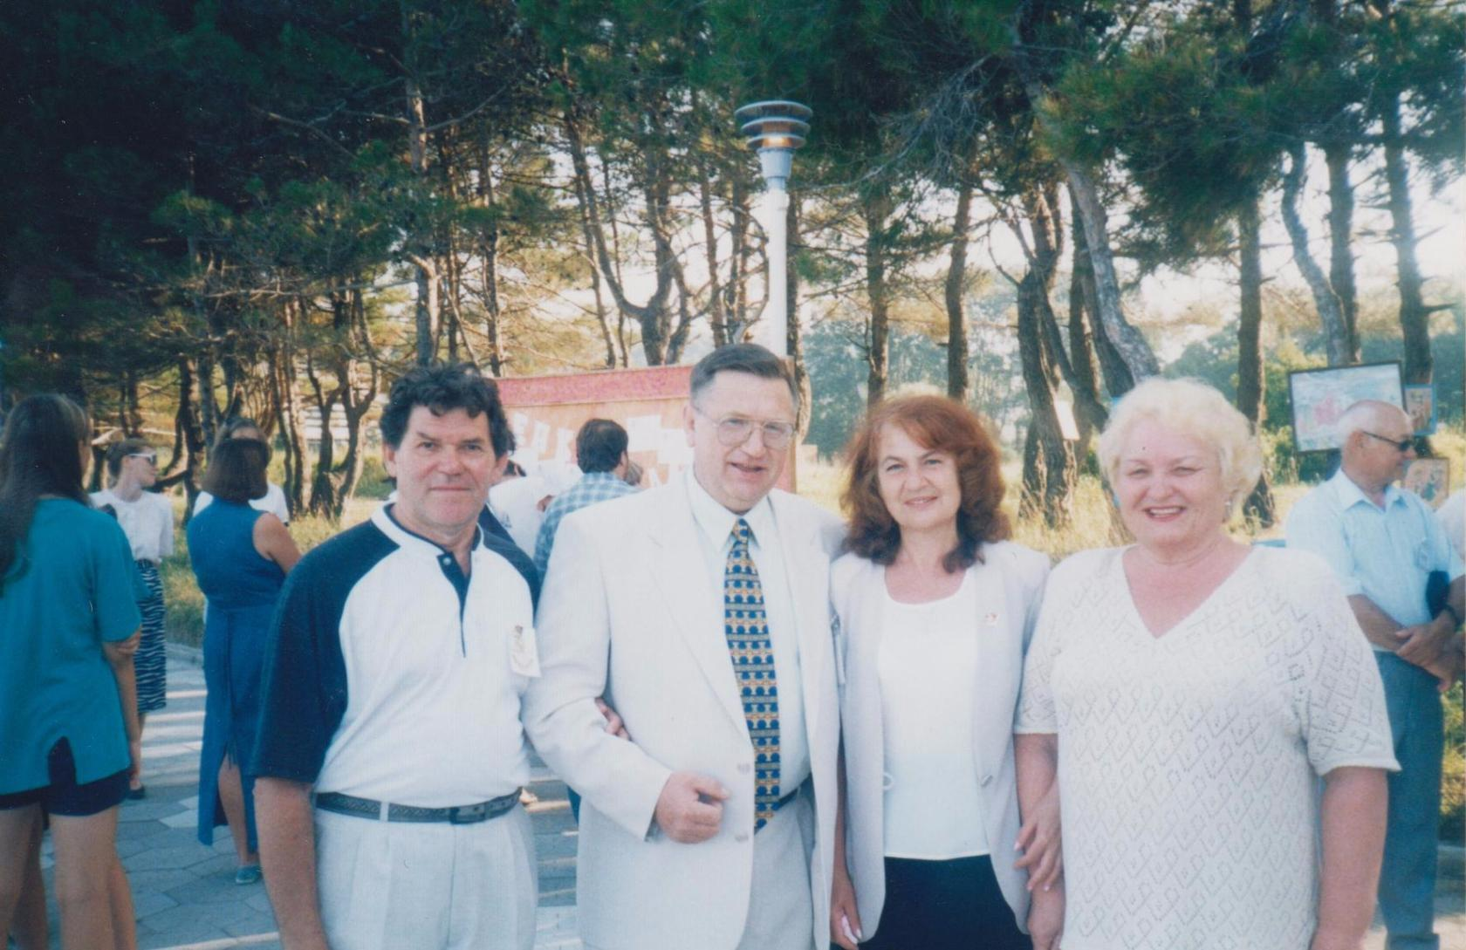Володя Бугаев, Валера Хозов, супруга Валерия Хозова и Вера Уткина
Комментарий: Фото:Володя Бугаев, Валера Хозов, супруга Валерия Хозова и Вера Уткина
Наименование папки: ЛИЧНЫЕ СТРАНИЦЫ

Фото:Володя Бугаев с другом Лукьяненко
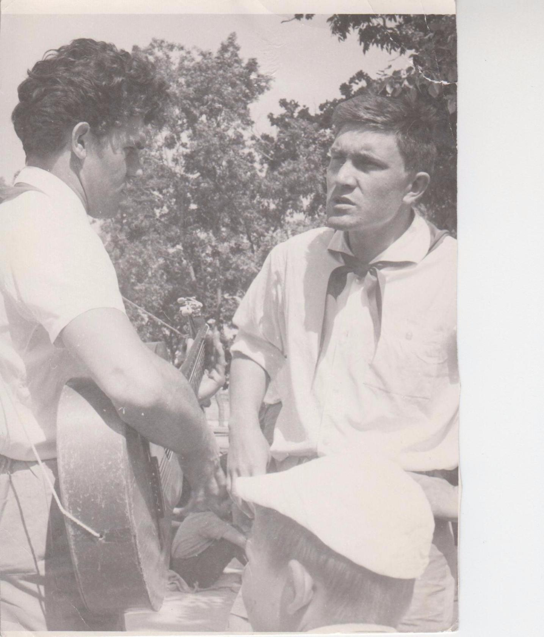Володя Бугаев с другом Лукьяненко
Комментарий: Фото:Володя Бугаев с другом Лукьяненко
Наименование папки: ЛИЧНЫЕ СТРАНИЦЫ

Фото:Игорь НовиковАлександр ХлебниковИгорь НовиковЕсет СадырбаевГалка ЛысиковаЮра Ткачев
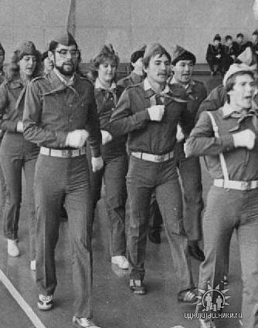Игорь НовиковАлександр ХлебниковИгорь НовиковЕсет СадырбаевГалка ЛысиковаЮра Ткачев
Комментарий: Фото:Игорь НовиковАлександр ХлебниковИгорь НовиковЕсет СадырбаевГалка ЛысиковаЮра Ткачев
Наименование папки: ЛИЧНЫЕ СТРАНИЦЫ

Фото:ирина фарафонова Тамара Хайнацкая(Ткаченко)
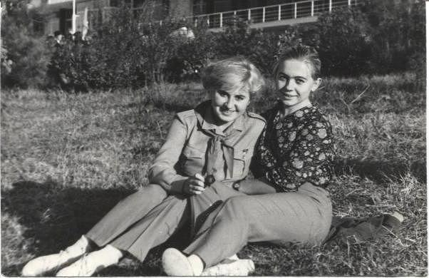ирина фарафонова Тамара Хайнацкая(Ткаченко)
Комментарий: Фото:ирина фарафонова Тамара Хайнацкая(Ткаченко)
Наименование папки: ЛИЧНЫЕ СТРАНИЦЫ

Фото:конова рима.
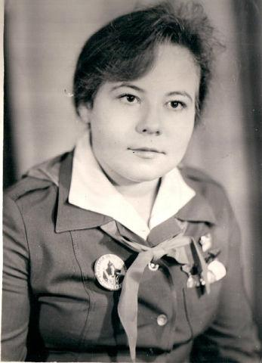конова рима.
Комментарий: Фото:конова рима.
Наименование папки: ЛИЧНЫЕ СТРАНИЦЫ

Фото:конова рима
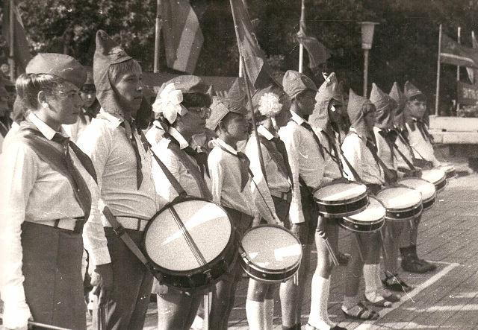конова рима
Комментарий: Фото:конова рима
Наименование папки: ЛИЧНЫЕ СТРАНИЦЫ

Фото:Люба Балашкова в глубине кадра и Валера Хозов
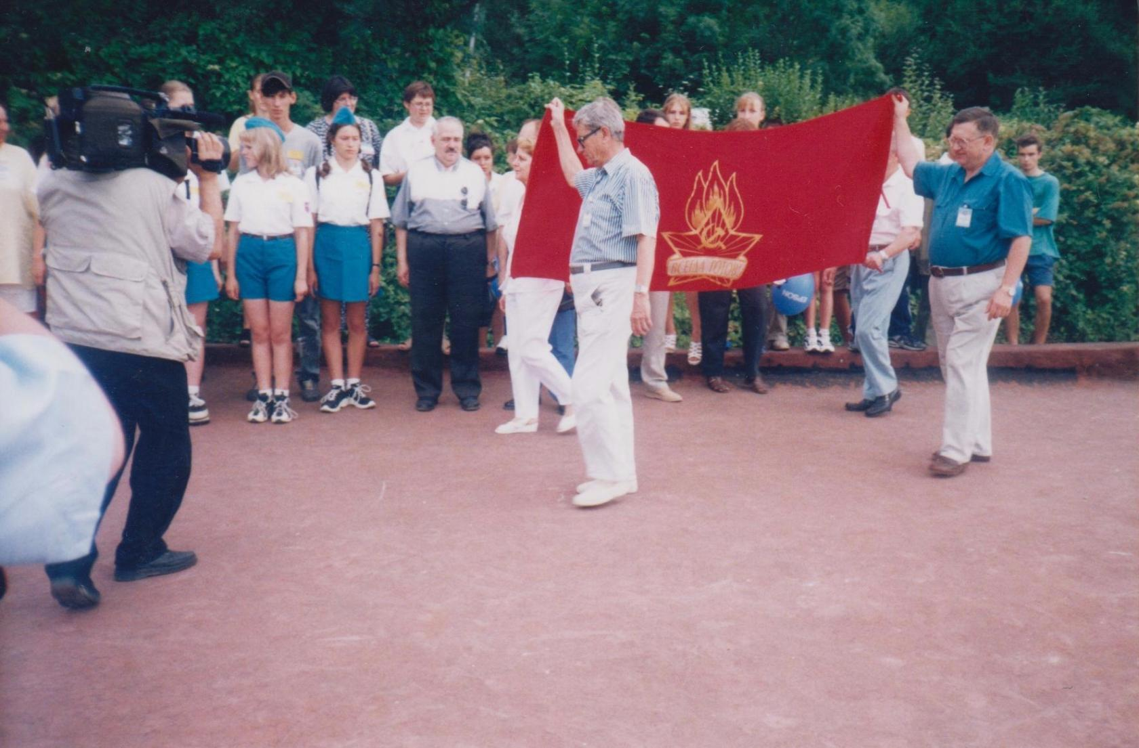Люба Балашкова в глубине кадра и Валера Хозов
Комментарий: Фото:Люба Балашкова в глубине кадра и Валера Хозов
Наименование папки: ЛИЧНЫЕ СТРАНИЦЫ

Фото:Людмила Шагулина(Ширяева).
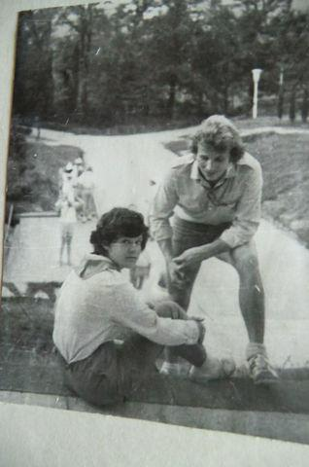Людмила Шагулина(Ширяева).
Комментарий: Фото:Людмила Шагулина(Ширяева).
Наименование папки: ЛИЧНЫЕ СТРАНИЦЫ

Фото:Людмила Шагулина(Ширяева)
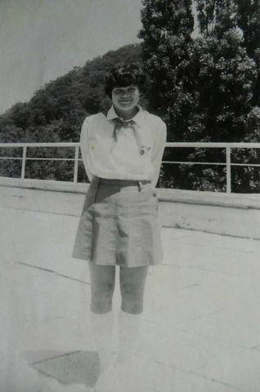Людмила Шагулина(Ширяева)
Комментарий: Фото:Людмила Шагулина(Ширяева)
Наименование папки: ЛИЧНЫЕ СТРАНИЦЫ

Фото:Малахова Ириша, Свистельник Ира и конова рима
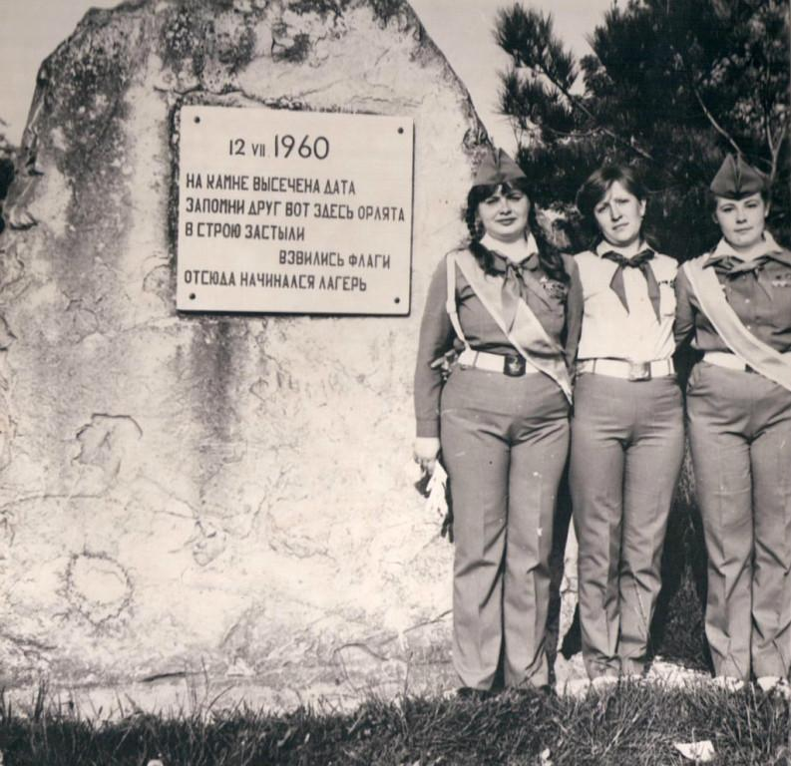Малахова Ириша, Свистельник Ира и конова рима
Комментарий: Фото:Малахова Ириша, Свистельник Ира и конова рима
Наименование папки: ЛИЧНЫЕ СТРАНИЦЫ

Фото:Мельник Татьяна шпв 89
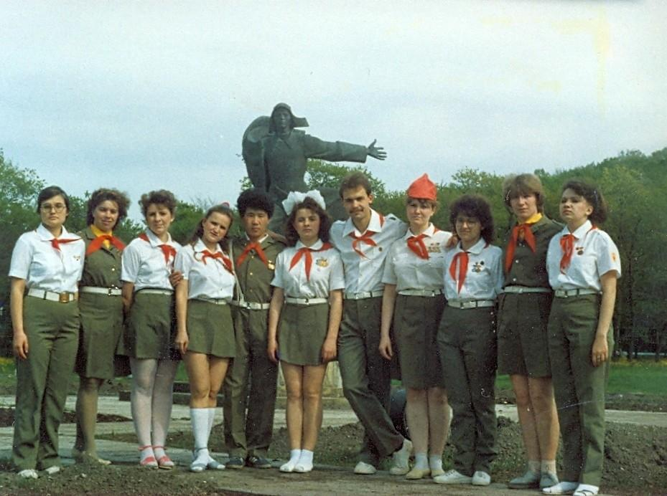Мельник Татьяна шпв 89
Комментарий: Фото:Мельник Татьяна шпв 89
Наименование папки: ЛИЧНЫЕ СТРАНИЦЫ

Фото:молчанова ирина антипова
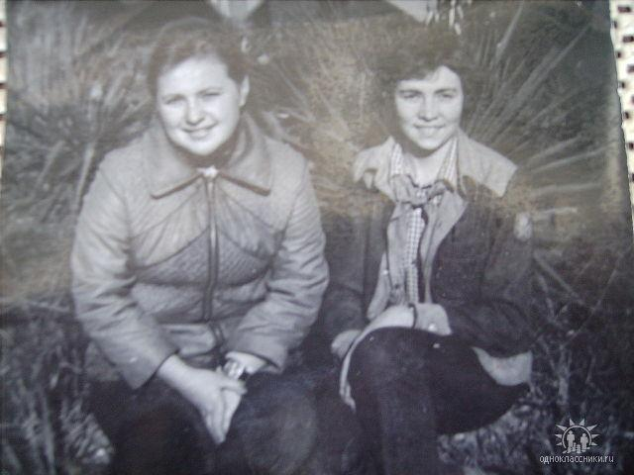молчанова ирина антипова
Комментарий: Фото:молчанова ирина антипова
Наименование папки: ЛИЧНЫЕ СТРАНИЦЫ

Фото:Наталья Ципилева(Мамеева)
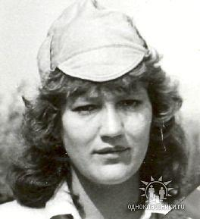Наталья Ципилева(Мамеева)
Комментарий: Фото:Наталья Ципилева(Мамеева)
Наименование папки: ЛИЧНЫЕ СТРАНИЦЫ

Фото:Николай Железновсветлана соколова
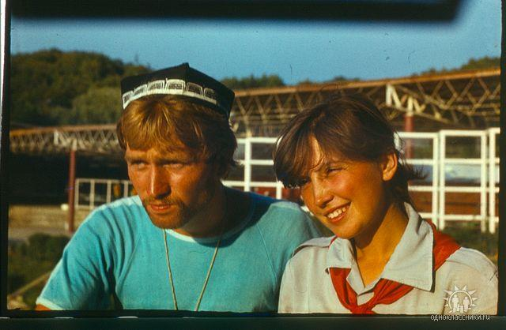Николай Железновсветлана соколова
Комментарий: Фото:Николай Железновсветлана соколова
Наименование папки: ЛИЧНЫЕ СТРАНИЦЫ

Фото:Ольга Веденеева(Минеева)
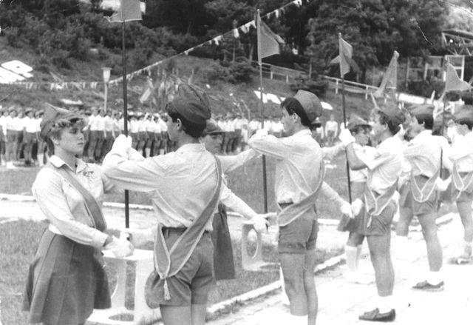Ольга Веденеева(Минеева)
Комментарий: Фото:Ольга Веденеева(Минеева)
Наименование папки: ЛИЧНЫЕ СТРАНИЦЫ

Фото:родник
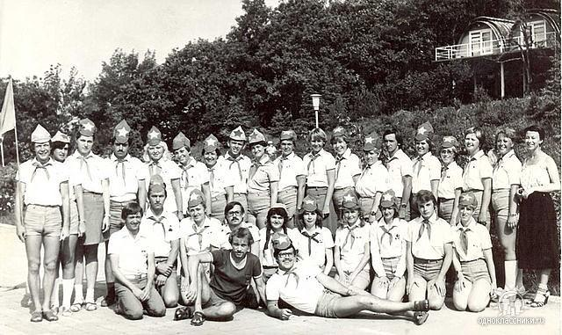родник
Комментарий: Фото:родник
Наименование папки: ЛИЧНЫЕ СТРАНИЦЫ

Фото:родник стартынадежд83
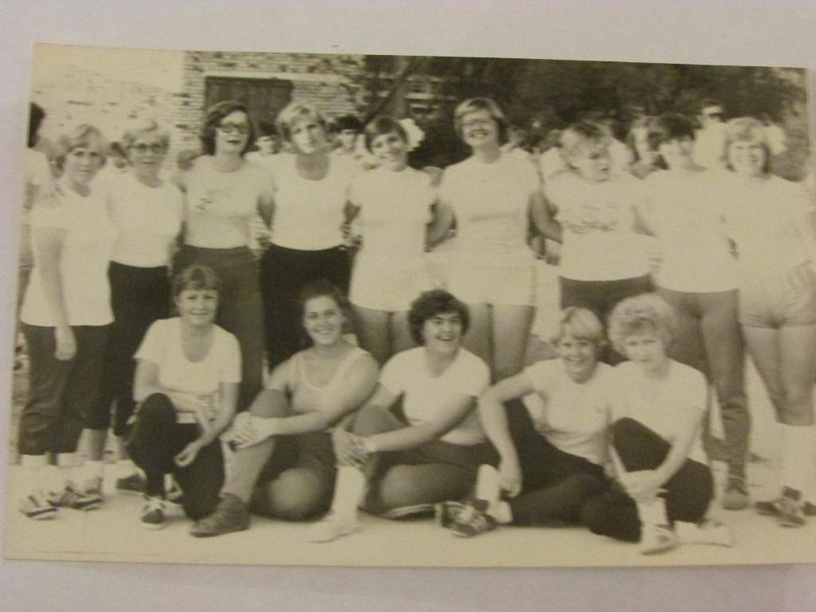родник стартынадежд83
Комментарий: Фото:родник стартынадежд83
Наименование папки: ЛИЧНЫЕ СТРАНИЦЫ

Фото:саженина.....
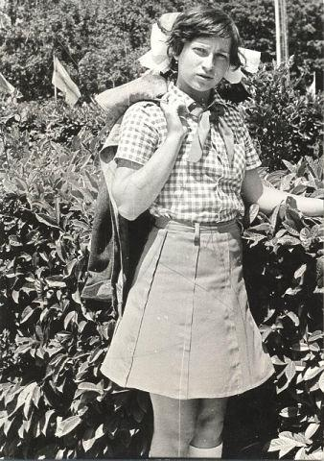саженина.....
Комментарий: Фото:саженина…..
Наименование папки: ЛИЧНЫЕ СТРАНИЦЫ

Фото:саженина....
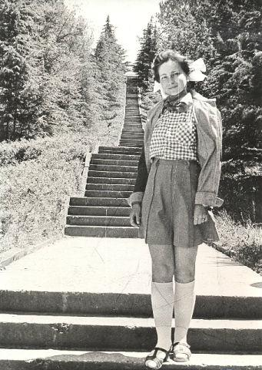саженина....
Комментарий: Фото:саженина….
Наименование папки: ЛИЧНЫЕ СТРАНИЦЫ

Фото:саженина...
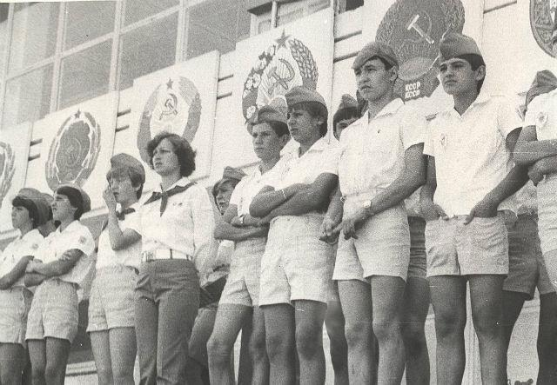саженина...
Комментарий: Фото:саженина…
Наименование папки: ЛИЧНЫЕ СТРАНИЦЫ

Фото:саженина..
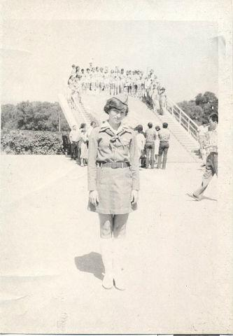саженина..
Комментарий: Фото:саженина..
Наименование папки: ЛИЧНЫЕ СТРАНИЦЫ

Фото:саженина.
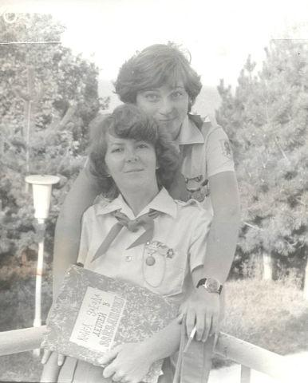саженина.
Комментарий: Фото:саженина.
Наименование папки: ЛИЧНЫЕ СТРАНИЦЫ

Фото:саженина
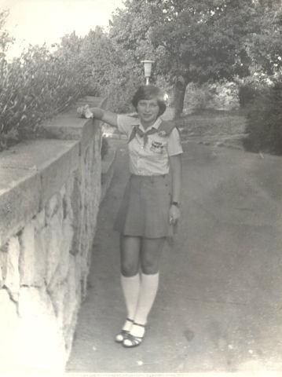саженина
Комментарий: Фото:саженина
Наименование папки: ЛИЧНЫЕ СТРАНИЦЫ

Фото:свадьба
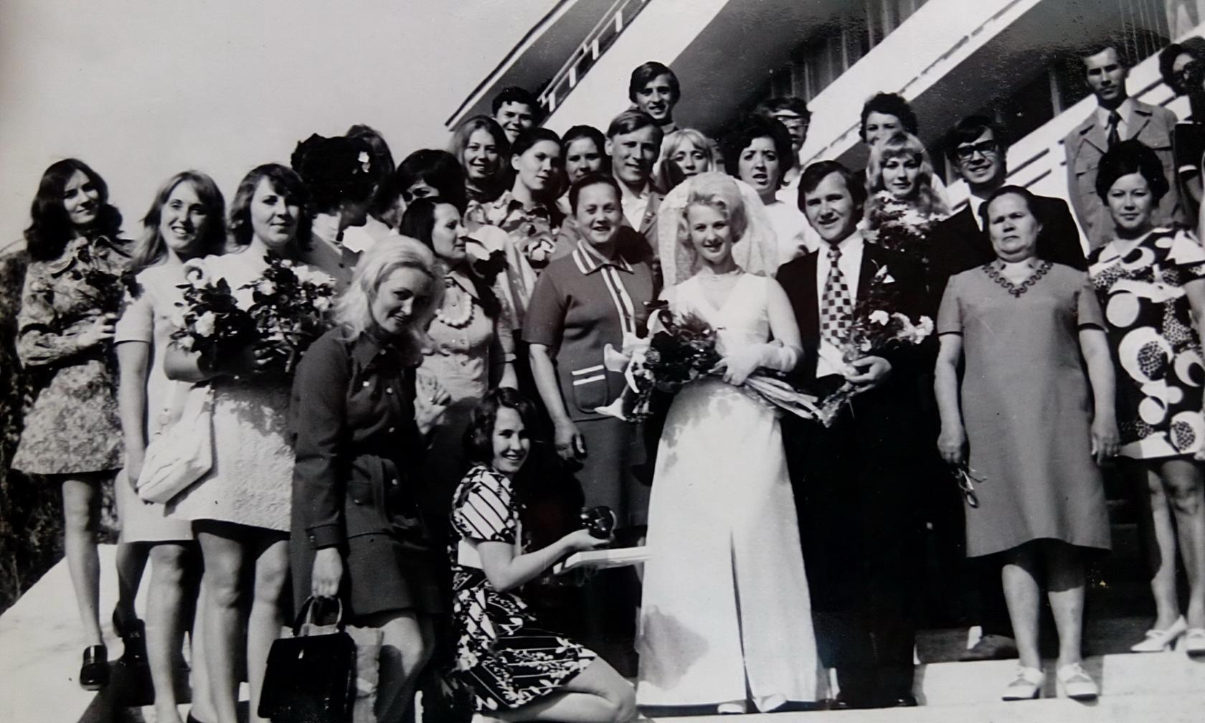свадьба
Комментарий: Фото:свадьба
Наименование папки: ЛИЧНЫЕ СТРАНИЦЫ

Фото:свадьба Женим Валеру Сыскина из на нашей Наталье.
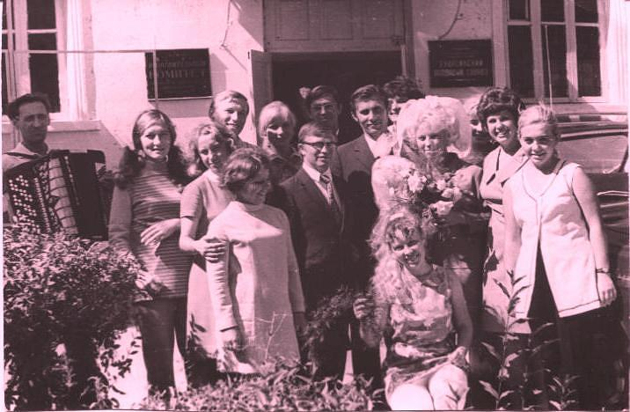свадьба Женим Валеру Сыскина из на нашей Наталье.
Комментарий: Фото:свадьба Женим Валеру Сыскина из на нашей Наталье.
Наименование папки: ЛИЧНЫЕ СТРАНИЦЫ

Фото:Свадьба Наташи и Васи Ципилева.
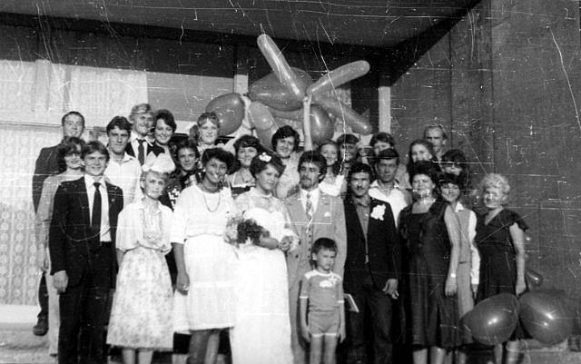Свадьба Наташи и Васи Ципилева.
Комментарий: Фото:Свадьба Наташи и Васи Ципилева.
Наименование папки: ЛИЧНЫЕ СТРАНИЦЫ

Фото:Светлана Соколова
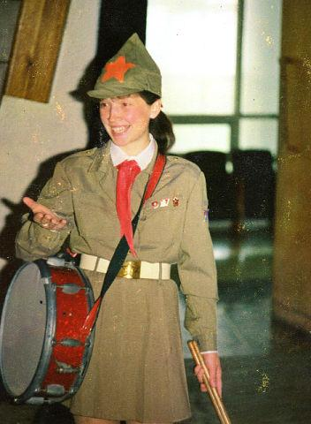Светлана Соколова
Комментарий: Фото:Светлана Соколова
Наименование папки: ЛИЧНЫЕ СТРАНИЦЫ

Фото:светлана соколоваДмитрий Миняйлов
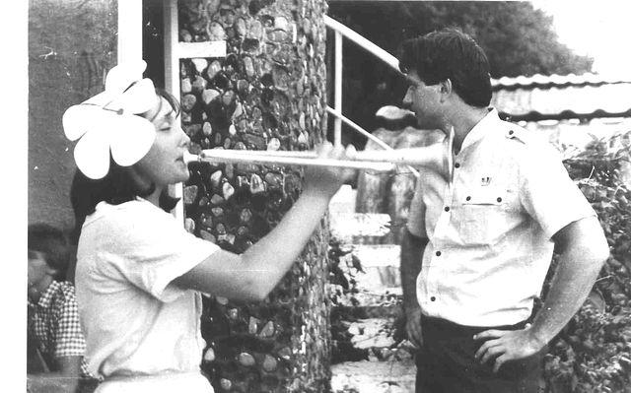светлана соколоваДмитрий Миняйлов
Комментарий: Фото:светлана соколоваДмитрий Миняйлов
Наименование папки: ЛИЧНЫЕ СТРАНИЦЫ

Фото:Соколова Светлана...
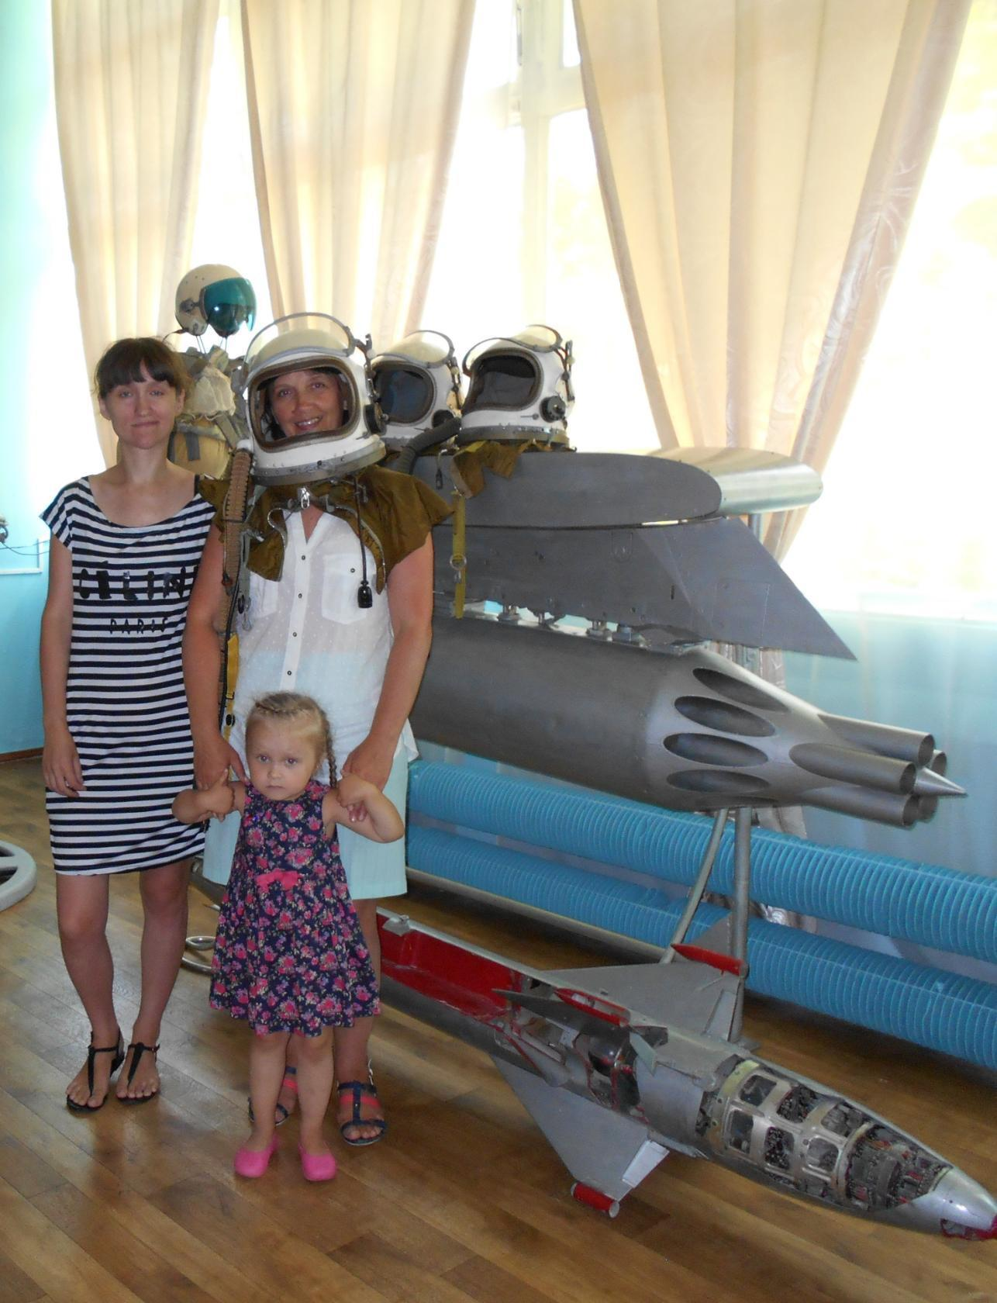Соколова Светлана...
Комментарий: Фото:Соколова Светлана…
Наименование папки: ЛИЧНЫЕ СТРАНИЦЫ

Фото:Соколова Светлана..
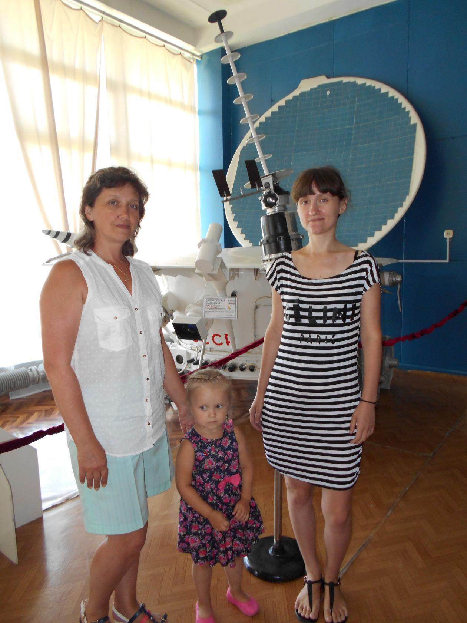Соколова Светлана..
Комментарий: Фото:Соколова Светлана..
Наименование папки: ЛИЧНЫЕ СТРАНИЦЫ

Фото:Соколова Светлана.
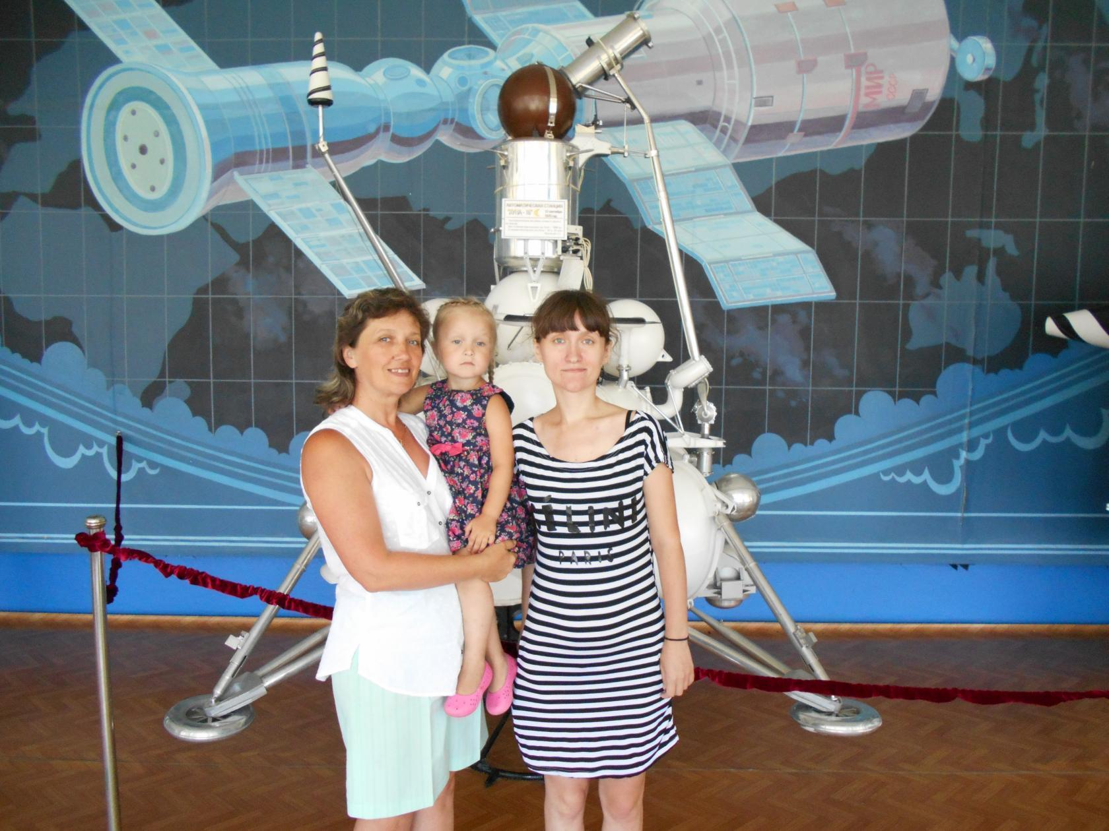Соколова Светлана.
Комментарий: Фото:Соколова Светлана.
Наименование папки: ЛИЧНЫЕ СТРАНИЦЫ

Фото:Соколова Светлана
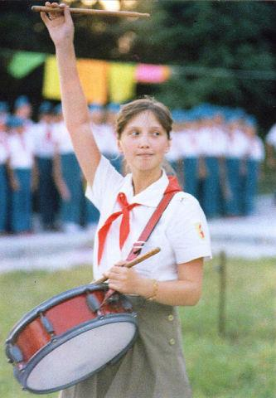Соколова Светлана
Комментарий: Фото:Соколова Светлана
Наименование папки: ЛИЧНЫЕ СТРАНИЦЫ

Фото:Тамара Хайнацкая(Ткаченко)
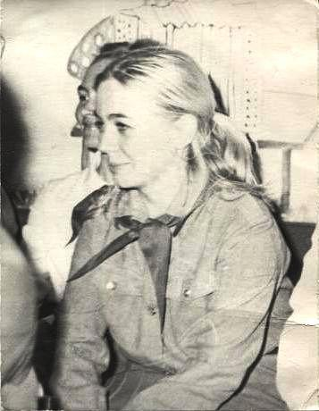Тамара Хайнацкая(Ткаченко)
Комментарий: Фото:Тамара Хайнацкая(Ткаченко)
Наименование папки: ЛИЧНЫЕ СТРАНИЦЫ

Фото:Тамара Хайнацкая(Ткаченко)ю
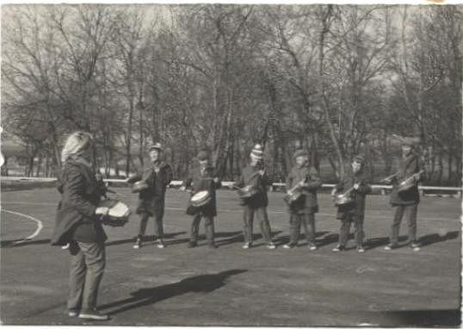Тамара Хайнацкая(Ткаченко)ю
Комментарий: Фото:Тамара Хайнацкая(Ткаченко)ю
Наименование папки: ЛИЧНЫЕ СТРАНИЦЫ

Фото:Татьяна ПоварницынаСветлана Соколова (Комарова)Елена Апарина
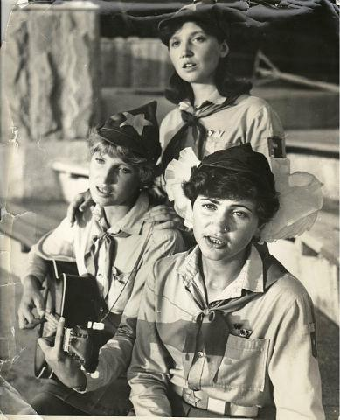Татьяна ПоварницынаСветлана Соколова (Комарова)Елена Апарина
Комментарий: Фото:Татьяна ПоварницынаСветлана Соколова (Комарова)Елена Апарина
Наименование папки: ЛИЧНЫЕ СТРАНИЦЫ

Фото:Татьяна Ярошенко (Меркушева)СВЕТЛАНА ВЛАСОВА (Трегубова)
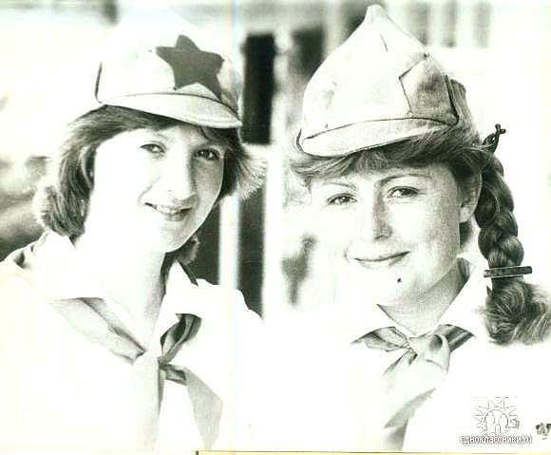Татьяна Ярошенко (Меркушева)СВЕТЛАНА ВЛАСОВА (Трегубова)
Комментарий: Фото:Татьяна Ярошенко (Меркушева)СВЕТЛАНА ВЛАСОВА (Трегубова)
Наименование папки: ЛИЧНЫЕ СТРАНИЦЫ

Фото:Устюгова ирина третья
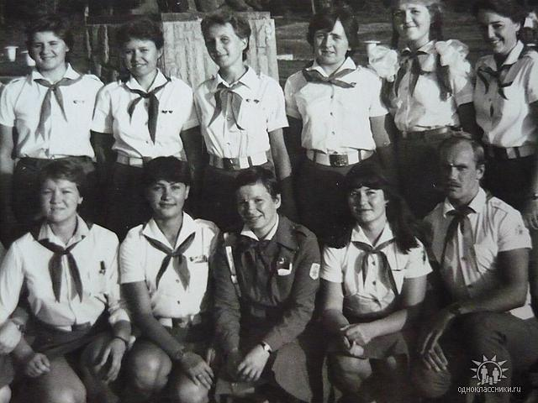Устюгова ирина третья
Комментарий: Фото:Устюгова ирина третья
Наименование папки: ЛИЧНЫЕ СТРАНИЦЫ

Фото:уторова надежда.....
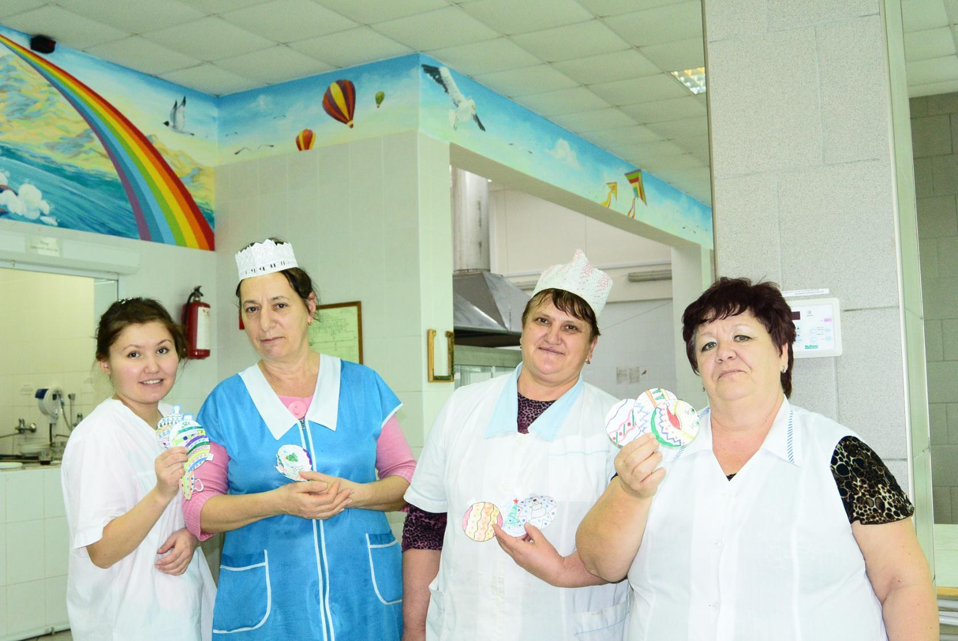уторова надежда.....
Комментарий: Фото:уторова надежда…..
Наименование папки: ЛИЧНЫЕ СТРАНИЦЫ

Фото:уторова надежда....
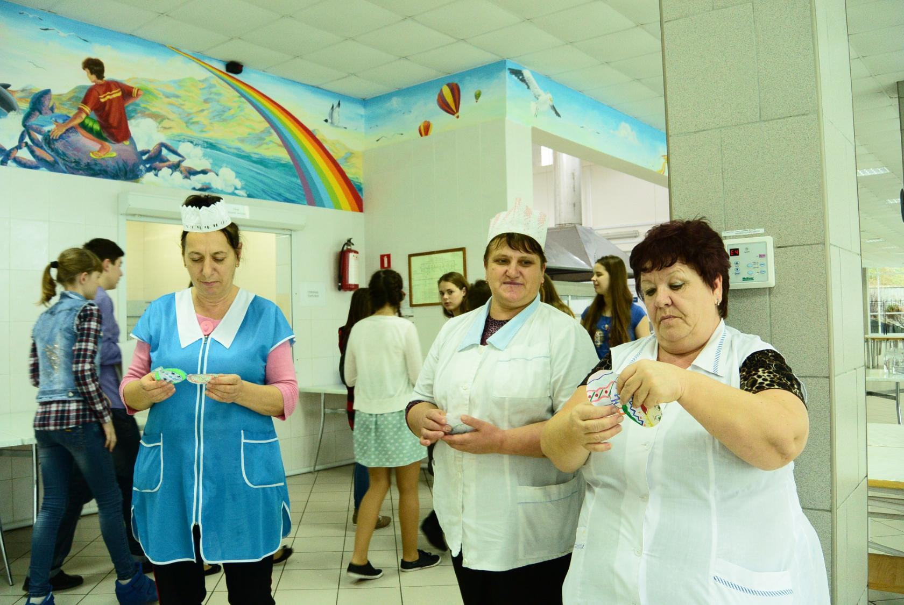уторова надежда....
Комментарий: Фото:уторова надежда….
Наименование папки: ЛИЧНЫЕ СТРАНИЦЫ

Фото:уторова надежда...
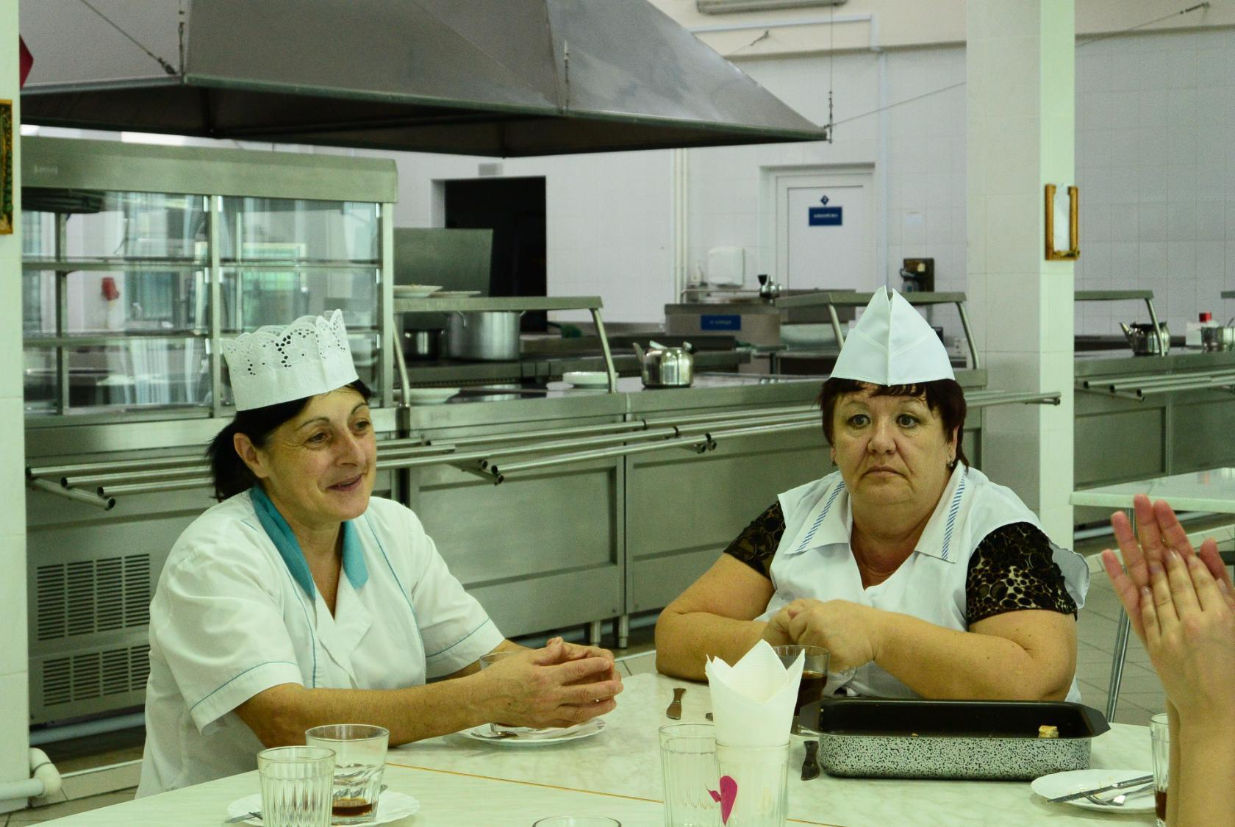уторова надежда...
Комментарий: Фото:уторова надежда…
Наименование папки: ЛИЧНЫЕ СТРАНИЦЫ

Фото:уторова надежда..
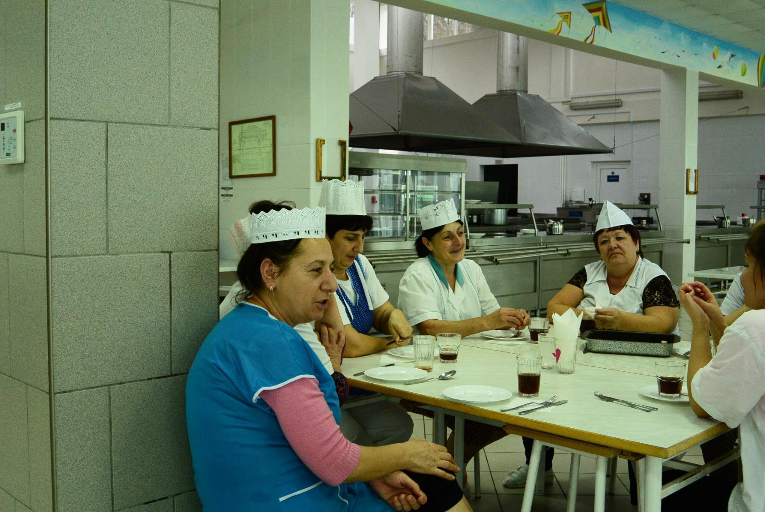уторова надежда..
Комментарий: Фото:уторова надежда..
Наименование папки: ЛИЧНЫЕ СТРАНИЦЫ

Фото:уторова надежда.
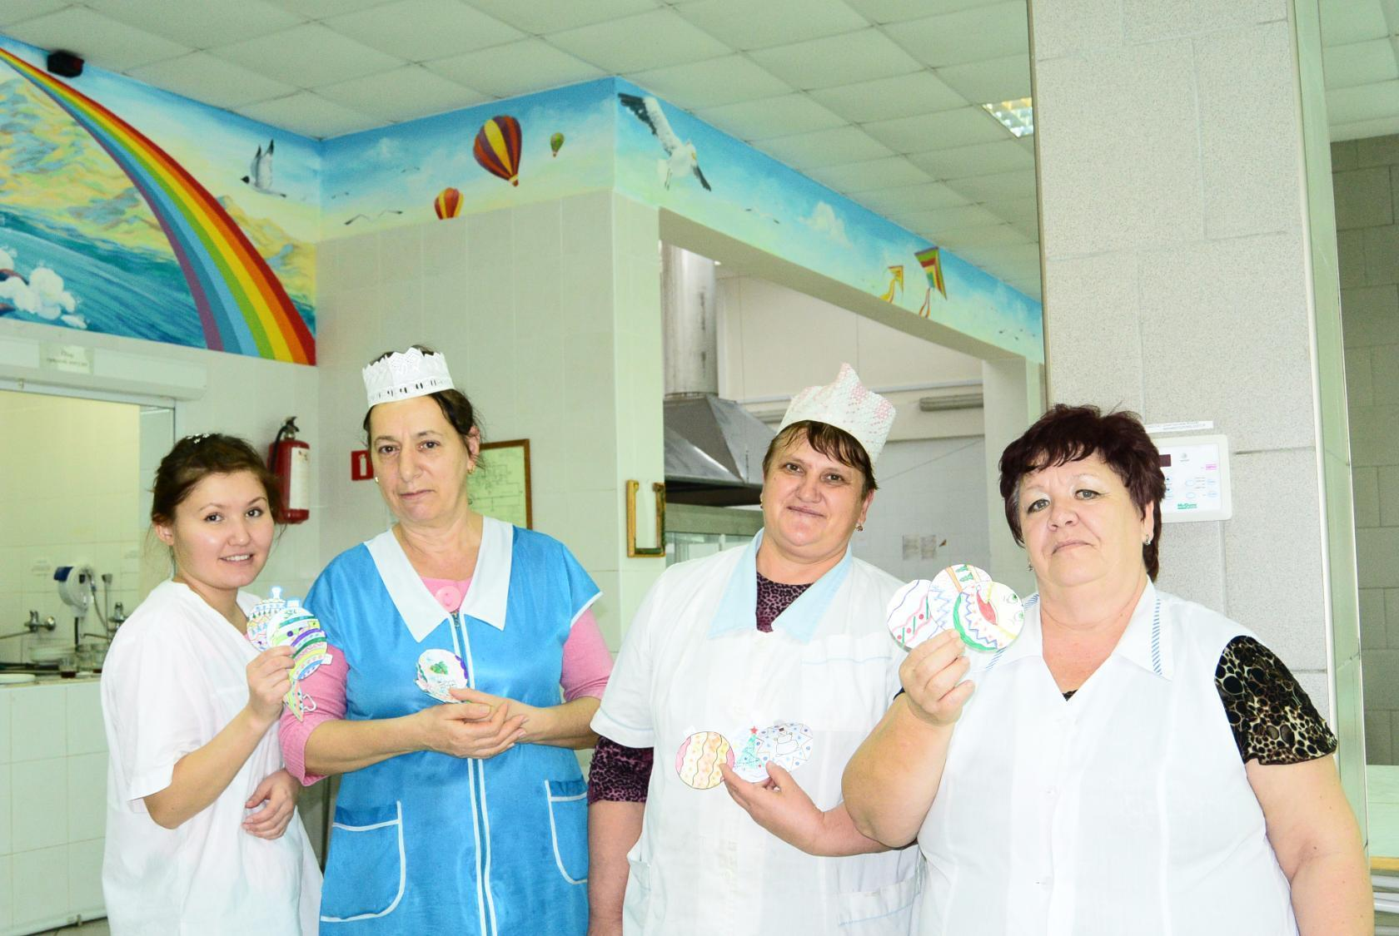уторова надежда.
Комментарий: Фото:уторова надежда.
Наименование папки: ЛИЧНЫЕ СТРАНИЦЫ

Фото:уторова надежда
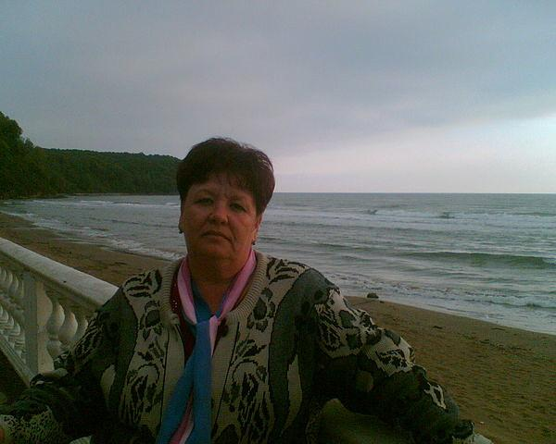уторова надежда
Комментарий: Фото:уторова надежда
Наименование папки: ЛИЧНЫЕ СТРАНИЦЫ

Фото:фалилеева лена малахова ирина кононова дерипалова рима вцентре
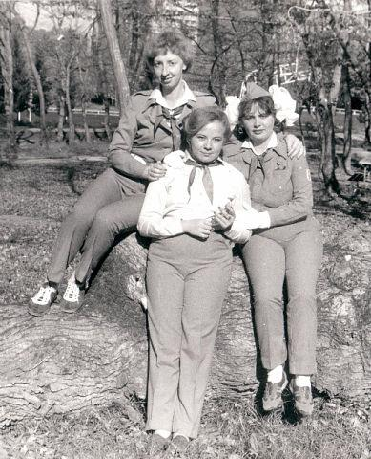фалилеева лена малахова ирина кононова дерипалова рима вцентре
Комментарий: Фото:фалилеева лена малахова ирина кононова дерипалова рима вцентре
Наименование папки: ЛИЧНЫЕ СТРАНИЦЫ

Фото:филина абрамова свктлаена колесова оксана
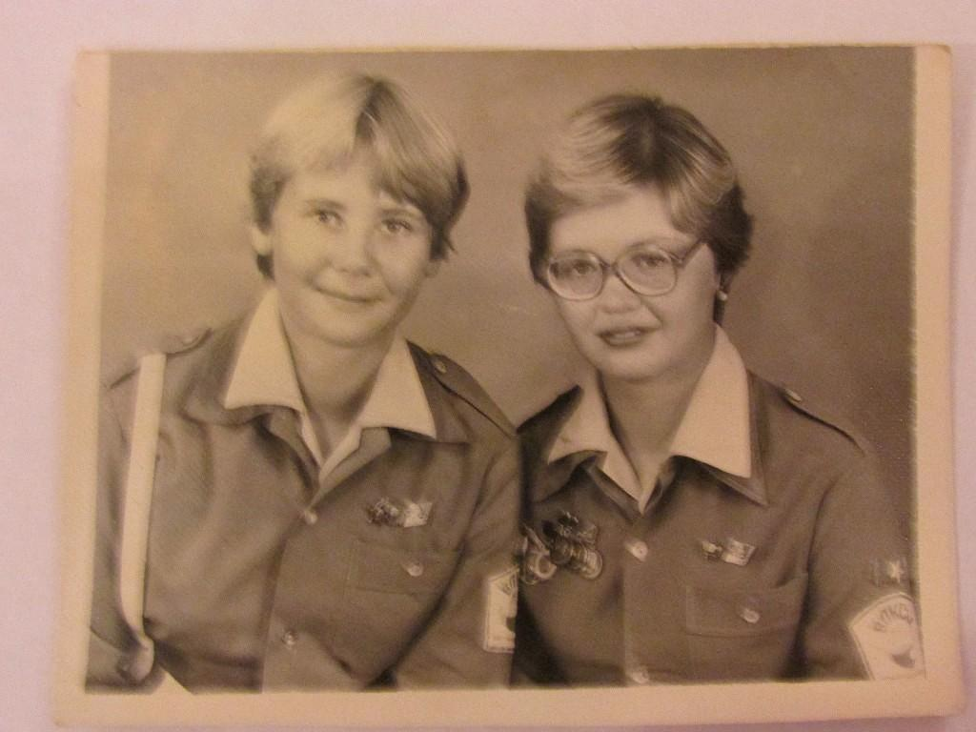филина абрамова свктлаена колесова оксана
Комментарий: Фото:филина абрамова свктлаена колесова оксана
Наименование папки: ЛИЧНЫЕ СТРАНИЦЫ

Фото:Филистов Александр Петрович, Ечкалова Галина Григорьевна и Хозов Валерий Фёдорович!
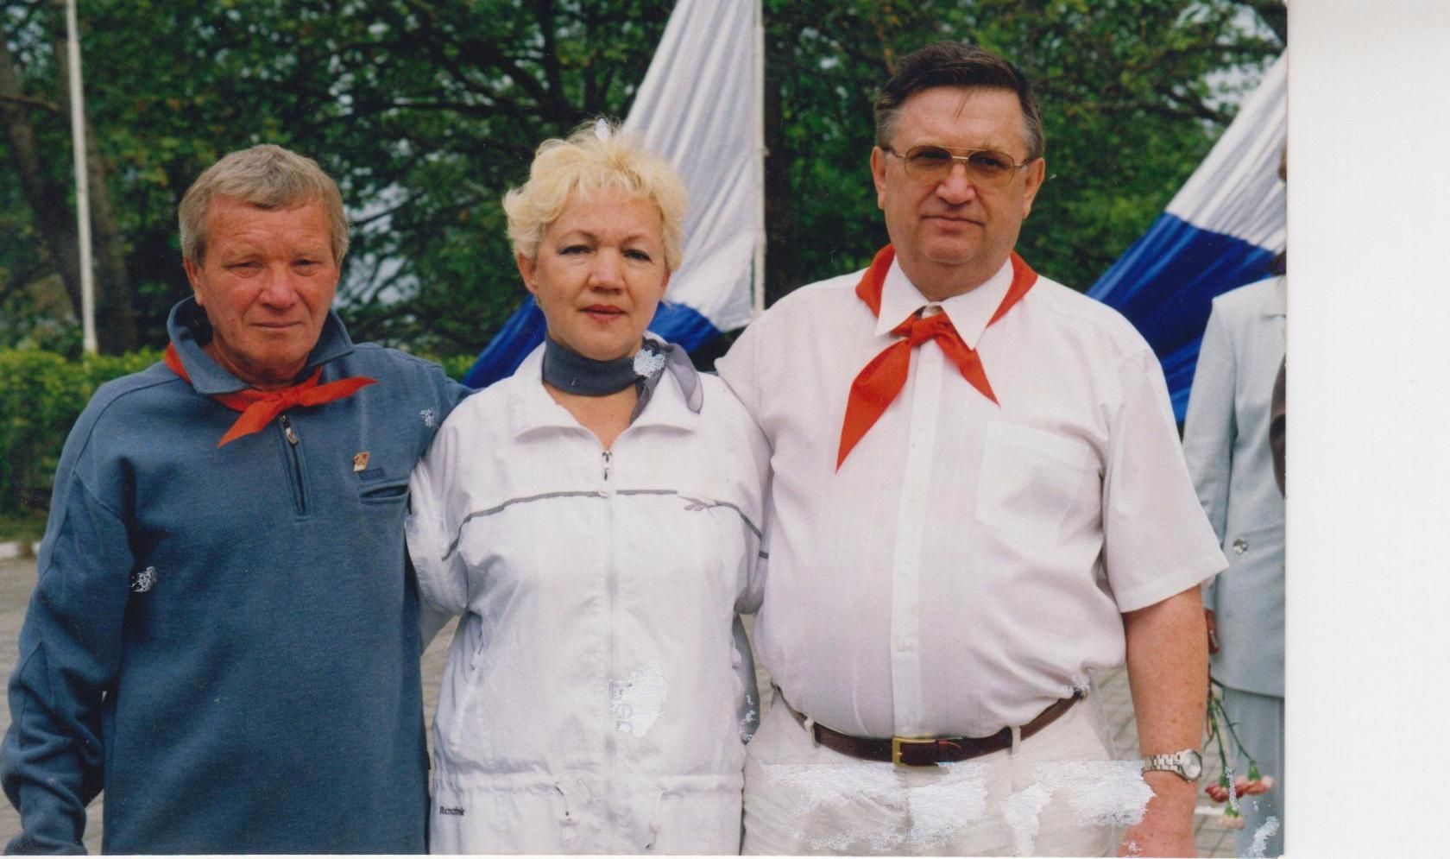Филистов Александр Петрович, Ечкалова Галина Григорьевна и Хозов Валерий Фёдорович!
Комментарий: Фото:Филистов Александр Петрович, Ечкалова Галина Григорьевна и Хозов Валерий Фёдорович!
Наименование папки: ЛИЧНЫЕ СТРАНИЦЫ

Фото:Хозов Валерий Фёдорович, Люба Балашкова в глубине стоит Бугаева Галина!
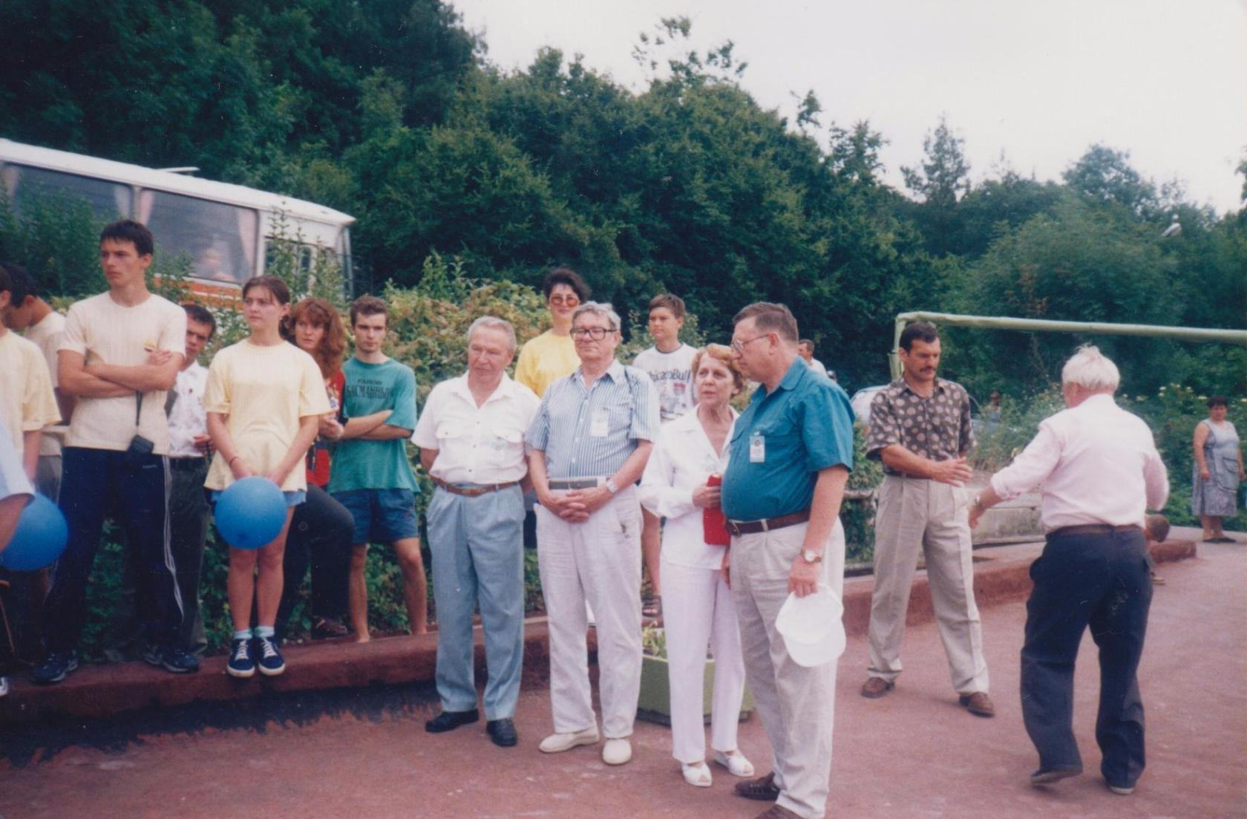Хозов Валерий Фёдорович, Люба Балашкова в глубине стоит Бугаева Галина!
Комментарий: Фото:Хозов Валерий Фёдорович, Люба Балашкова в глубине стоит Бугаева Галина!
Наименование папки: ЛИЧНЫЕ СТРАНИЦЫ

Фото:хрюкина ирина
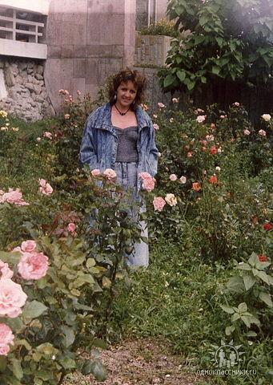хрюкина ирина
Комментарий: Фото:хрюкина ирина
Наименование папки: ЛИЧНЫЕ СТРАНИЦЫ

Фото:ципилёва мамеева наталья
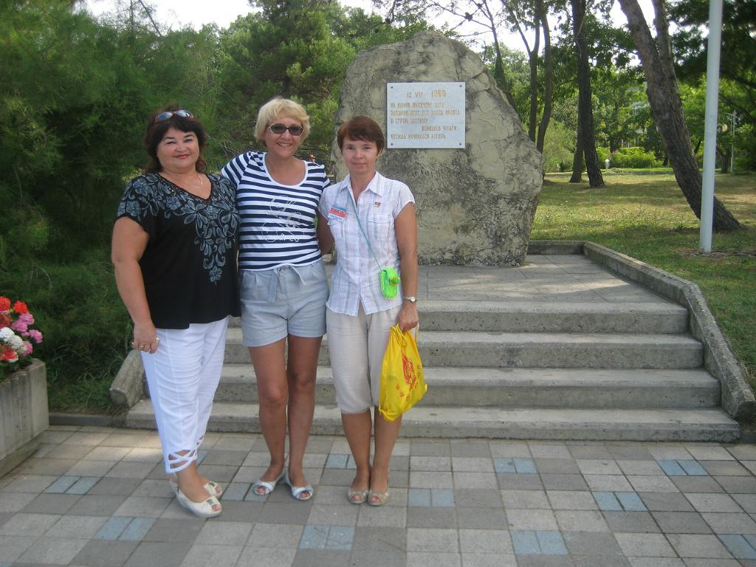ципилёва мамеева наталья
Комментарий: Фото:ципилёва мамеева наталья
Наименование папки: ЛИЧНЫЕ СТРАНИЦЫ

Фото:ш
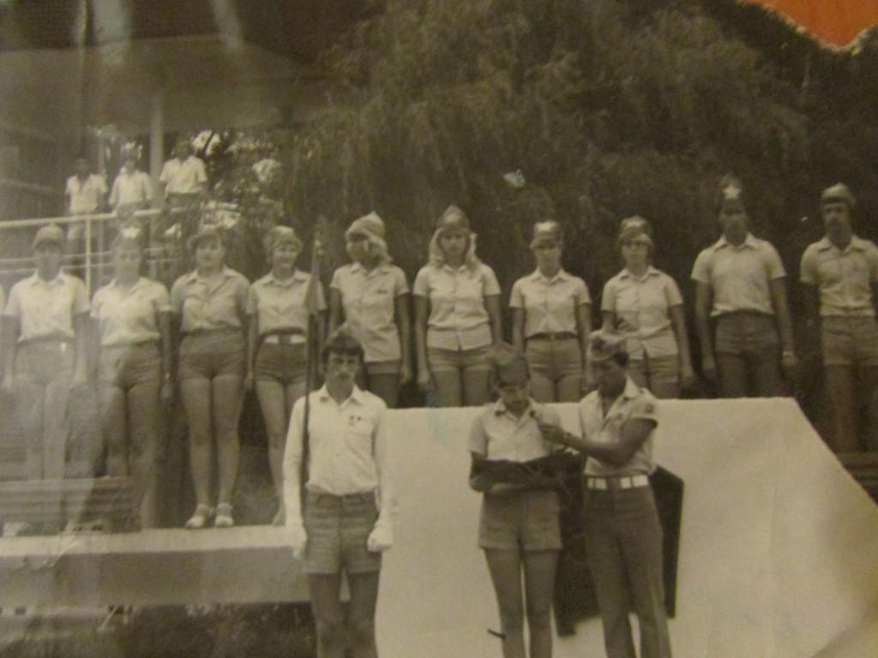ш
Комментарий: Фото:ш
Наименование папки: ЛИЧНЫЕ СТРАНИЦЫ

Фото:шохин виктор...
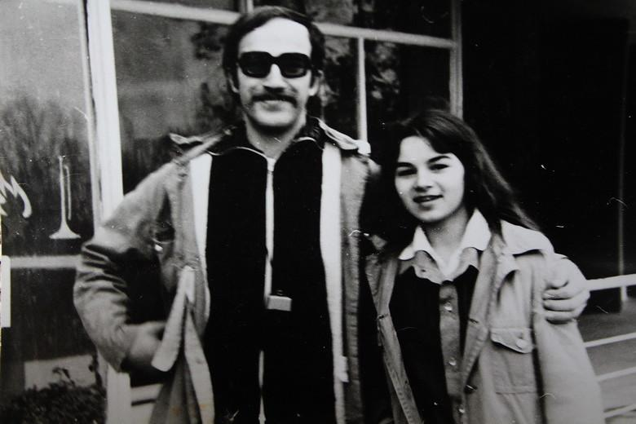шохин виктор...
Комментарий: Фото:шохин виктор…
Наименование папки: ЛИЧНЫЕ СТРАНИЦЫ

Фото:шохин виктор..
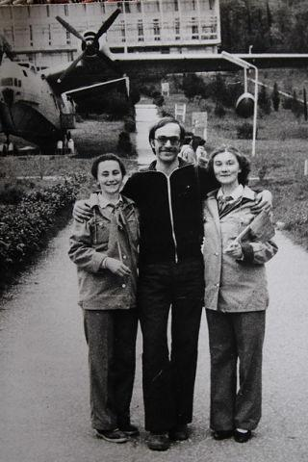шохин виктор..
Комментарий: Фото:шохин виктор..
Наименование папки: ЛИЧНЫЕ СТРАНИЦЫ

Фото:шохин виктор.
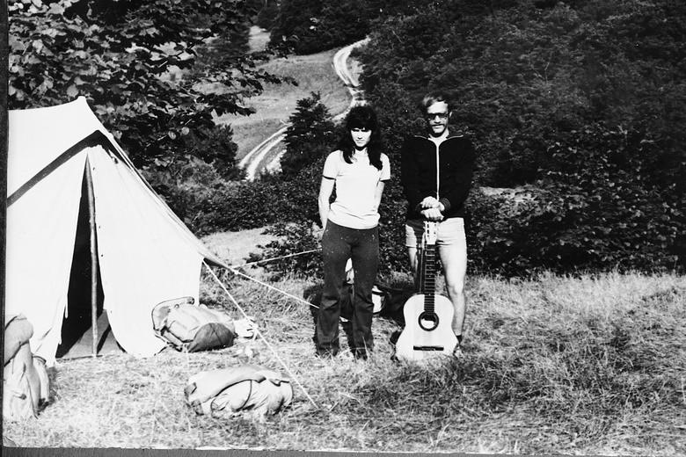шохин виктор.
Комментарий: Фото:шохин виктор.
Наименование папки: ЛИЧНЫЕ СТРАНИЦЫ

Фото:шохин виктор
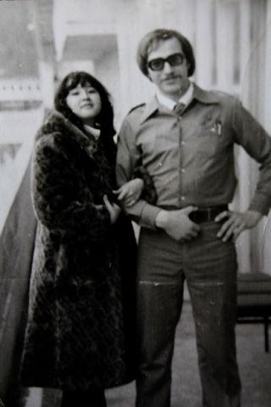шохин виктор
Комментарий: Фото:шохин виктор
Наименование папки: ЛИЧНЫЕ СТРАНИЦЫ

Фото:юность
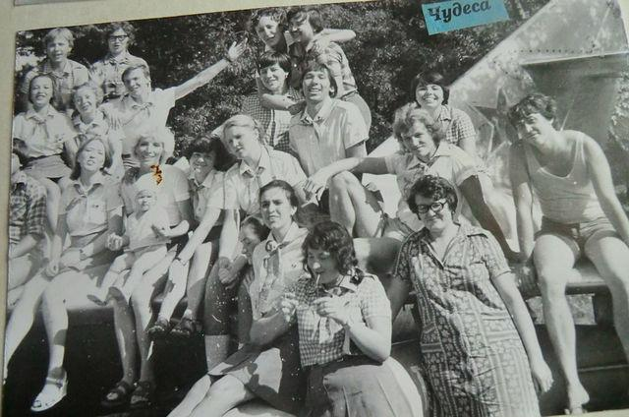юность
Комментарий: Фото:юность
Наименование папки: ЛИЧНЫЕ СТРАНИЦЫ

Фото:яро
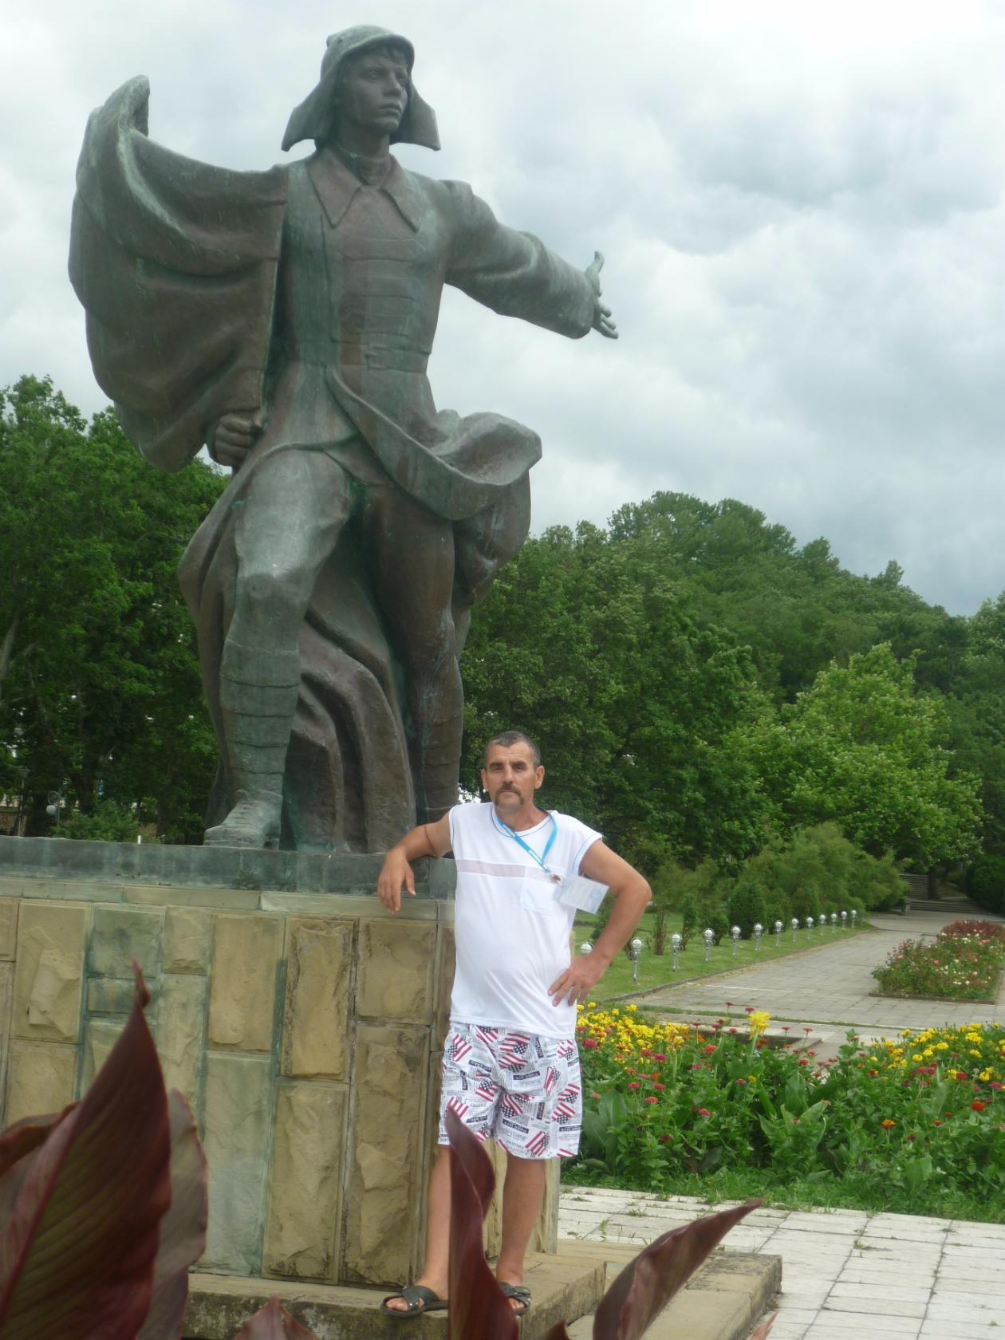яро
Комментарий: Фото:яро
Наименование папки: ЛИЧНЫЕ СТРАНИЦЫ

Фото:ярошенко татьяна
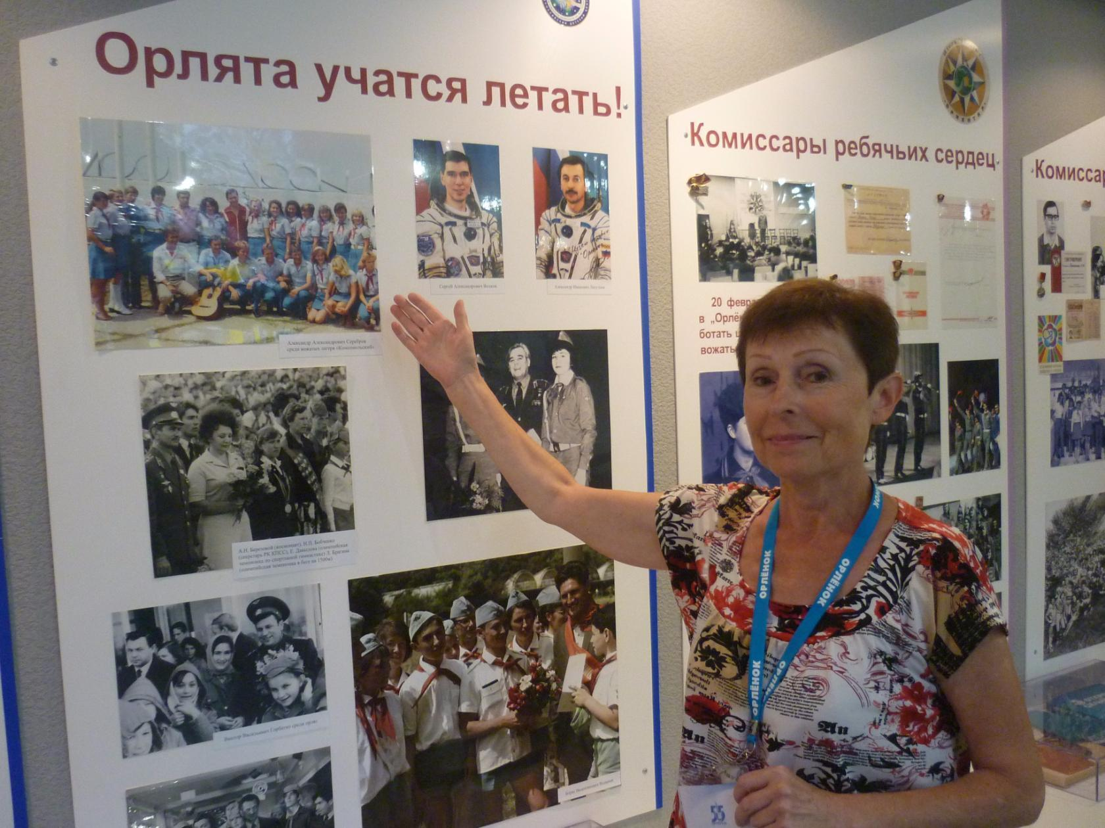ярошенко татьяна
Комментарий: Фото:ярошенко татьяна
Наименование папки: ЛИЧНЫЕ СТРАНИЦЫ

Фото:ярошенко татьяна справа
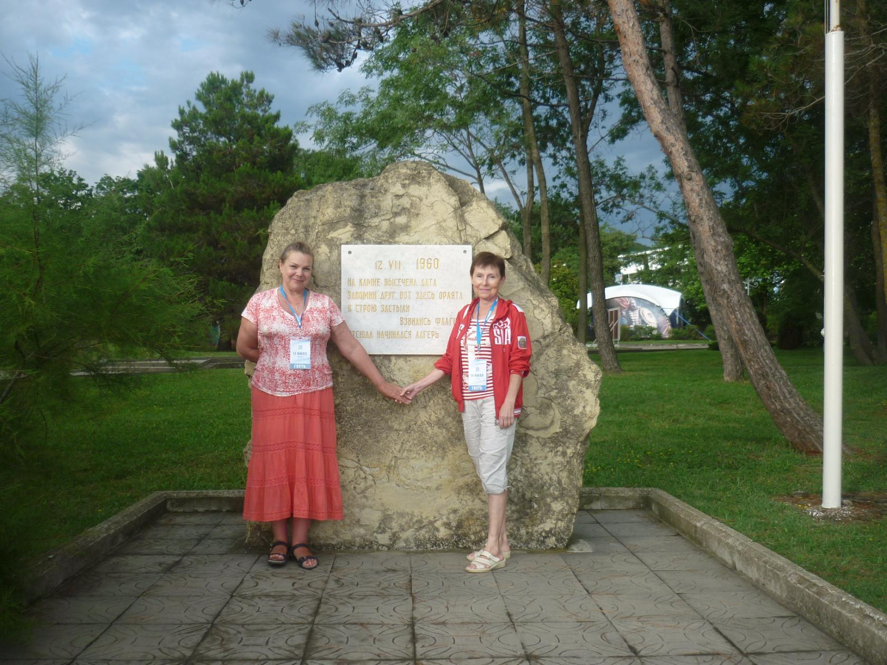ярошенко татьяна справа
Комментарий: Фото:ярошенко татьяна справа
Наименование папки: ЛИЧНЫЕ СТРАНИЦЫ

